
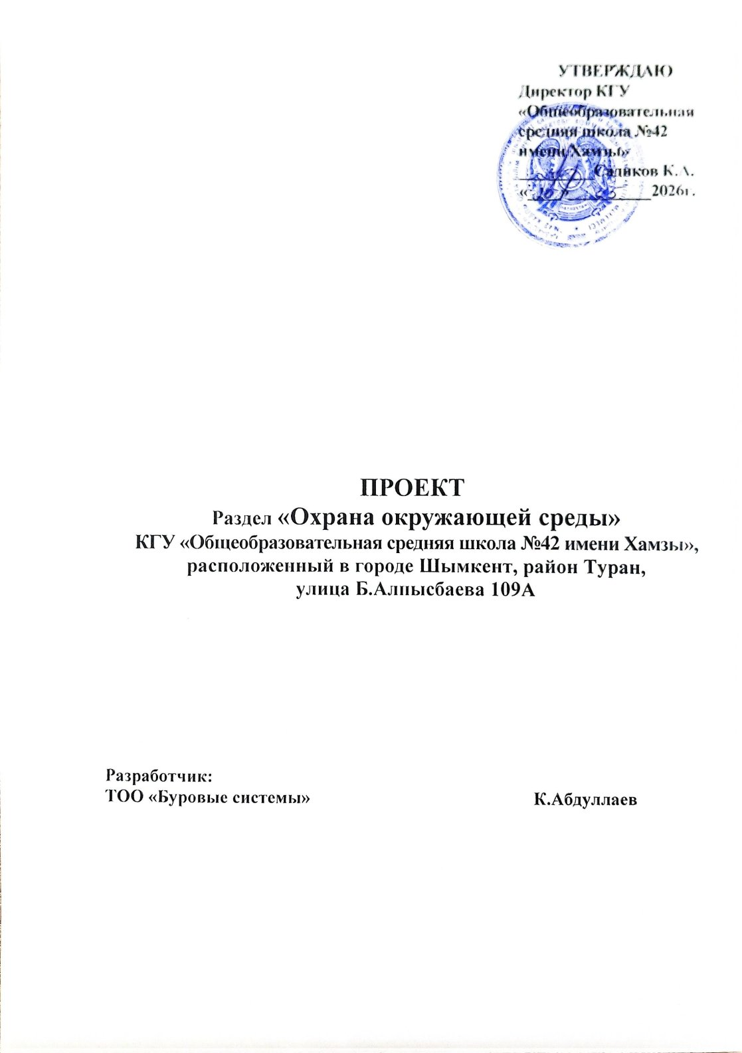

Список лиц принимавших участие в разработке проекта ООС

№№ п/п | Ф.И.О. | Должность | Наименование части, раздела | Контактн. телефон электронная почта
1 | Абдуллаев Кайрат  Шарапович | Директор ТОО «Буровые системы» | Ответственное лицо по  разработке проекта | 87079447104  87771510355  Kairat6220@mail.ru

ОГЛАВЛЕНИЕ

- Общие сведения о планируемой деятельности 1
- Оценка воздействия на окружающую среду ..8
  - Оценка воздействия на состояние атмосферного воздуха ..8
    - Характеристика климатических условий ..8
    - Данные по состоянию атмосферного воздуха……… 9
    - Источники и масштабы расчетного химического загрязнения проектируемого объекта………………………………………………………….9
    - Мероприятия по предотвращению (сокращению) выбросов в атмосферный воздух 10
    - Расчеты количества выбросов загрязняющих веществ в атмосферу и определение декларируемого количества выбросов 10
    - Оценка последствий загрязнения и мероприятия по снижению отрицательного воздействия 10
    - Предложения по организации мониторинга и контроля за состоянием атмосферного воздуха 10
    - Разработка мероприятий по регулированию выбросов в период особо неблагоприятных метеорологических условий (НМУ) 10
Таблицы, сформированные ПК «ЭРА-Воздух» на период эксплуатации
  - Оценка воздействия на состояние вод 11
    - Потребность намечаемой деятельности в водных ресурсах 11
    - Водный баланс объекта……………………………………………………..13
    - Характеристика источников водоснабжения 14
    - Поверхностные воды 14
2.2.4.1 Гидрографическая характеристика территории.......................................14
    - Меры по снижению отрицательного воздействия на поверхностные и подземные воды ...................................................................................................15
    - Подземные воды 16
2.2.6.1 Гидрогеологические параметры описания района .................................16
2.2.6.2 Оценка влияния объекта в период эксплуатации .................................16

Обоснование мероприятий по защите подземных вод от загрязнения и истощения .................................................................................................................16
  - Оценка воздействия на недра 16
  - Оценка воздействия на окружающую среду отходов производства и потребления ...........................................................................................................17
    - Виды и объемы образования отходов 17
    - Расчет и обоснование объемов образования твердых бытовых отходов 17
    - Рекомендации по управлению отходами 19
    - Лимиты накопления и захоронения отходов 20
  - Оценка физических воздействия на окружающую среду 20
2.5.1 Оценка возможного теплового, электромагнитного, шумового, воздействия и других типов воздействия, а также их последствий .................20
    - Характеристика радиационной обстановки в районе работ 20
  - Оценка воздействий на земельные ресурсы и почвы 20
    - Состояние и условия землепользования 20
    - Характеристика ожидаемого воздействия на почвенный покров 22
  - Оценка воздействия на растительность и животный мир 23
    - Современное состояние растительности и животного мира в зоне воздействия объекта 23
    - Источники воздействия на растительность и животный мир 23
  - Оценка воздействий на социально-экономическую среду 24
    - Современные социально-экономические условия жизни местного населения, характеристика его трудовой деятельности 24
    - Обеспеченность объекта трудовыми ресурсами 25
    - Влияние намечаемой деятельности на регионально-территориальное природопользование 25
    - Прогноз изменений социально-экономических условий жизни местного населения ...............................................................................................................25
    - Санитарно-эпидемиологическое состояние территории и прогноз его изменений в результате намечаемой деятельности; 26
- Оценка экологического риска реализации намечаемой деятельности 26
  - Ценность природных комплексов и их устойчивость к воздействию намечаемой деятельности 26
  - Комплексная оценка последствий воздействия на окружающую среду при нормальном (без аварий) режиме эксплуатации объекта 27
  - Оценка последствий аварийных ситуаций 31
Список использованных источников 33
ПРИЛОЖЕНИЯ ……………………………………………………………….....36

ОБЩИЕ СВЕДЕНИЯ О ПЛАНИРУЕМОЙ ДЕЙТЕЛЬНОСТИ

Инициатор намечаемой деятельности:
КГУ «Общеобразовательная средняя школа №42 имени Хамзы» расположено в городе Шымкент, район Туран, улица Б.Алпысбаева 109А.
Географические координаты место расположения: 42⁰19¹41.36 северная широта, 69⁰35¹21.29 восточная долгота.
Форма собственности: государственная.
БИН: 991140002620.
Занимаемая территория КГУ «Общеобразовательная средняя школа №42 имени Хамзы» составляет 1.1901га. Кадастровый номер 19-309-131-258, назначение земельного участка - под существующее здание школы.
Территория КГУ «Общеобразовательная средняя школа №42 имени Хамзы»граничит:
- Севера – жилые дома;
- Запада – жилые дома;
- Восток – жилые дома;
- Юг – ул.Б.Алпысбаева, жилые дома.
На территории объекта расположены: здание школы, спортивная площадка, стоянка для автотранспортов.
В приложении проекта представлены сведения школы для разработки ООС:
- Справка, сведения о количестве учащихся и сотрудников школы (в приложении проекта):
- Отопление зданий школы в осенне-зимний период года производится от существующих сетей ГКП «Куатжылуорталыгы-3» по договору (договор прилагается в приложении проекта).
- Водоснабжение и водоотведение производятся от сетей ТОО «Водные ресурсы – Маркетинг» (договор прилагается в приложении проекта).
- Отходы по мере накопления вывозится по договору со спец.предприятием ИП «Достаев Д.» на полигон захоронения ТБО (договор прилагается в приложении проекта)
Особо охраняемые природные территории, объекты с повышенными требованиями к качеству атмосферного воздуха в районе расположения объекта отсутствуют.
В зоне влияние источников загрязнения отсутствуют курорты, зоны отдыха и объекты с повышенными требованиями к санитарному состоянию атмосферного воздуха.
В данном проекте раздела ООС составлена декларация на воздействие в окружающую среду на период эксплуатации до внесения существенного изменения на территории объекта.
Классификация намечаемой деятельности в соответствии с Экологическим кодексом РК:
Согласно «Инструкции по определению категории объекта, оказывающего негативное воздействие на окружающую среду» отсутствие вида деятельности в Приложения 2 Кодекса; наличие выбросов загрязняющих веществ в окружающую среду объемом менее 10 тонн/год, объем образования и накопления неопасных отходов более 10 т/год является основанием отнесения объекта к III категории.
В соответствии с п.11 ст.39 Экологического Кодекса нормативы эмиссий не устанавливаются для объектов III и IV категорий.

Санитарная классификация:
Согласно разделу 14, Приложению 1 Санитарных правил «Санитарно-эпидемиологические требования к санитарно-защитным зонам объектов, являющихся объектами воздействия на среду обитания и здоровье человека» от 11 января 2022 г. № ҚР ДСМ-2, при установлении минимальной величины СЗЗ от всех типов котельных тепловой мощностью менее 200 Гкал, работающих на газообразном топливе, определяется расчетной концентрацией над поверхностью земли. Размер СЗЗ для школы обосновывается проектом обоснования СЗЗ.
Расстояние от объекта до близлежащих строений и сооружений по сторонам света составляет:
Главный корпус школы:
- северной стороны – на расстоянии 25,0м расположены жилые дома;
- востока стороны – на расстоянии 25,0м расположены жилые дома.
- южной стороны – ул.Алпысбаева, на расстоянии 62,0м расположены жилые дома.
- запада стороны – на расстоянии 28,0м расположены жилые дома.
Покрытие проездов принято асфальтобетонным, пешеходных дорожек из бетонных плит, покрытие спортивных и игровых площадок - из каучуковых плит и песка. На местах пересечения проездов и пешеходных зон предусматривается устройства пешеходных пандусов см. поз. ХХ на чертежах. Проезды обрамлены бортовым камнем БР 300.20.15 с выносом на 10см на проезжую часть см. конструкцию покрытия тип1.
Высотная посадка зданий школы, столовой и актового зала решена в полной увязке с существующим высотным положением прилегающей территории. Уклоны по проездам, а также на площадках приняты допустимыми. Вертикальная планировка решена в проектных горизонталях и отметках. Отвод дождевых вод через организованных водосточных труб крыши поступают на бетонные лотки водоотводные, сброс вод осуществляются на покрытия проездов с дальнейшим выводом на общий лоток.
Вся свободная от застройки и покрытий территория озеленяются. На участке предусмотрена посадка декоративных деревьев, цветущих кустарников и устройство площадок для цветников. Ассортимент древесно-кустарниковых пород принят в соответствии с данной природно-климатической зоной. Деревья и кустарники высаживаются рядами и группами.

Проезды и площадки.
Покрытие проездов бетонированный. Обрамленное бортовым камнем с радиусами закругления не менее 6.0м. Спортивные и игровые площадки имеют специальные покрытие.

Благоустройство территории
В благоустройстве территории школы предусмотрены: устройство асфальтобетонных подъездных путей к проектируемым зданиям и сооружениям, установка малых архитектурных форм (скамьи, урны, корыто для мытья обуви, мусороконтейнеры и т.д.). Так же предусмотрено площадка для стоянки машин.
Вся свободная от застройки, дорог и площадок территория озеленение предусмотрено разбивкой цветников и газонов, посадкой деревьев, кустарников. Деревья высаживаются от зданий сооружений на расстоянии не ближе 5,0м от ствола дерева, а до кустарника - 0,5м ,от инженерных сетей до ствола дерева - не ближе 2,0х метров.
Зеленые насаждения подобраны с учетом климатической зоны, в соответствии с рекомендацией по подбору ассортимента древесно - кустарниковых пород для ТО.

Мероприятия по защите от шума, пыли, вибрации и солнечной радиации
Для снижения уровня шума, защиты от пыли в здании предусмотрены наружные двери, уплотненные термоизолирующими прокладками, заполнение оконных проемов двухкамерными стеклопакетами. Защита помещений от солнечной радиации предусмотрена за счет рациональной ориентации оконных проемов в сторону сектора горизонта с наименьшим тепловым солнечным воздействием и за счет средств озеленения, располагаемых перед фасадами зданий.

Отопление
Отопление зданий школы в осенне-зимний период года и подачи горячей воды производятся от сетей ГКП «Куатжылуорталыгы-3».
Система отопления каждых помещений школы - 2-х трубная, с тупиковым движением воды, для прохождения трубопроводов в дверных проемах и в коридорах решено проложить в гофрированной трубе.
В качестве нагревательных приборов приняты алюминиевые радиаторы. Для регулирования теплоотдачи приборов на подводках к ним предусмотрена установка клапанов фирмы «Данфос». Удаление воздуха из системы отопления предусмотрено через воздухоспускные краны, устанавливаемые в верхних пробках радиаторов. Трубопроводы системы отопления по квартирам приняты металлопластиковые. Для снижения потерь тепла трубопроводы в подвале изолируются изоляцией «К-флекс».
Перед изоляцией трубы очистить от грязи и ржавчины металлическими щетками до блеска. В местах пересечения со строительными конструкциями трубопроводы проложить в гильзах из несгораемых материалов. После монтажа и промывки, систему отопления отпрессовать.

Вентиляция
В здании школы для поддержания параметров воздушной среды и в соответствии с требованиями санитарных норм предусматривается вытяжная вентиляция с механическим и естественным побуждением воздуха. Во всех помещениях предусмотрена общеобменная вентиляция с естественным побуждением воздуха. Выпуск воздуха происходит в утепленную шахту на кровле. Воздухообмены определены согласно кратностям.
Воздуховоды выполнены из оцинкованной стали по ГОСТ 14918-80*. Крепление воздуховодов выполнить по серии 5.904-1. Монтаж систем выполнить согласно СН РК 4.01-02-2013 «Внутренние санитарно-технические системы» и инструкций по монтажу и наладке импортного оборудования с учетом прокладки смежных инженерных коммуникаций.
По окончании монтажа систем произвести испытания и регулировку. Все системы при пожаре отключаются
Все отопительно-вентиляционное оборудование заземляется.

Водоснабжение и водоотведение
Хозяйственно – бытовые и производственные нужды водоснабжение и водоотведение предусматривается от центральных сетей города по договору с ТОО «Водные ресурсы – Маркетинг».
Горячее водоснабжение предусмотрено от теплового узла. Трубопроводы горячего водоснабжения (ГВС) Т3 Т4 сети из водогазопроводных труб Ø25х3.2 и Ø20х2.8 ГОСТ 3262-75 и в санузлах выполнены из полипропиленовых трубопроводов диаметрами Ø25 и 20мм по СТ РК ГОСТ 32415-2013. Трубопроводы крепятся к стенам при помощи зажимов (клипсы). Стальная трубы окрашиваются 2 раза масляной краской. Трубопроводы горячего водоснабжения (ГВС) Т3 Т4 магистральные сети и стояки теплоизолируются.
Проектом предусмотрена прокладка магистральных внутренних сетей по строительным конструкциям с уклоном 0,002. Подводки к санитарным приборам прокладываются открыто.
Монтаж сетей водопровода и канализации вести в соответствии СП РК 4.01-102-2013.
После выполнения монтажа трубопроводов выполнить гидравлическое испытание системы, промывку и дезинфекцию трубопроводов.
После выполнение монтажа всех открытых местах трубопроводов об-шить декоративным коробам кроме санузлах.

Хозяйственно-бытовая канализация
Канализационные сети подключены к сетям канализации города по договору с ТОО «Водные ресурсы – Маркетинг».

Проект водоснабжения
Наружное пожаротушение предусмотрено от существующего гидранта. Согласно норм радиус действия пожарных кранов 200м. Согласно приложению 4к Техническому регламенту «Общие требования к пожарной безопасности» расход на наружное пожаротушение равен 15л/сек.

Сети канализации самотечные:
Все стоки сбрасываются в существующие колодцы а дальше в городские сети города ТОО «Водные ресурсы – Маркетинг».

Силовое электрооборудование
Электроэнергия осуществляется от существующих сетей города. Все электромонтажные работы выполнены согласно действующим ПУЭ РК и ПТБ.

Пожарная сигнализация (ПС)
В коридорах на путях эвакуации не допускается размещать оборудование, выступающее из плоскости стен на высоте менее 2 м.
Извещатели пожарные ручные установлены на высоте от уровня пола - 1,5 м; от дверной коробки - 0,1м.
Извещатели пожарные установлены по центру помещений. Допускается менять размещение извещателей по месту с учетом расположения светильников, вентиляционных отверстий, но при этом необходимо учитывать требования действующих нормативных документов.
Для питания приборов и устройств пожарной сигнализации и оповещения используются адресные резервированные источники питания "ИВЭПР 12/2 исп. 2х12-P-БР", обеспечивающие контроль работоспособности.
В случае полного отключения напряжения 220В, аккумуляторные батареи позволяют работать оборудованию в течение 24 часов в дежурном режиме и 1 часа в режиме тревоги.
Заземление
Для обеспечения электробезопасности обслуживающего персонала, в соответствии с требованиями ПУЭ корпуса приборов пожарной сигнализации должны быть надежно заземлены. Монтаж заземляющих устройств выполнить в соответствии с требованиями ПУЭ и других действующих нормативных документов.

Карта схема расположения КГУ «Школа №42 им.Хамзы»
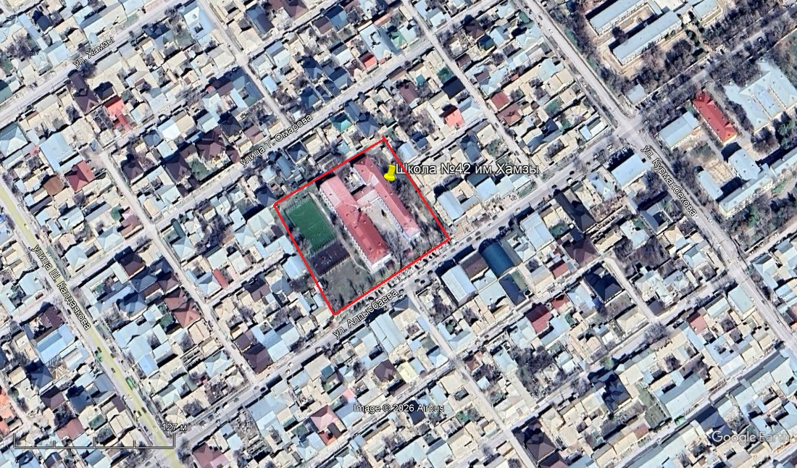

Схема расположения школы от особо охраняемых водных объектов. 12500 метров Бадамское водохранилище
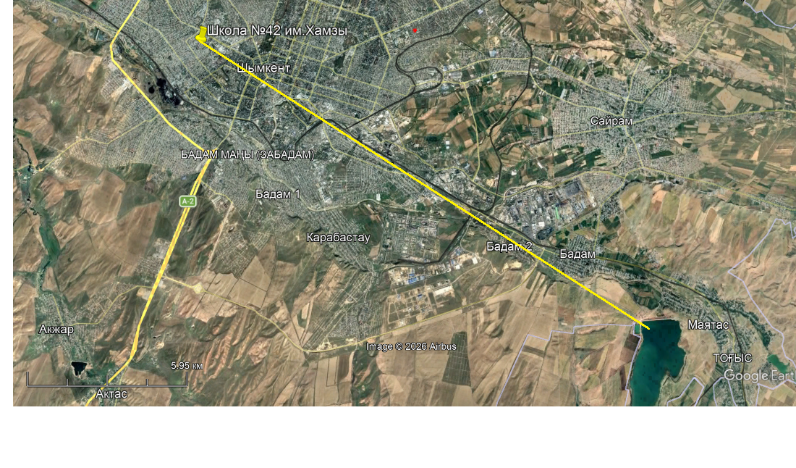

ОЦЕНКА ВОЗДЕЙСТВИЯ НА ОКРУЖАЮЩУЮ СРЕДУ

Оценка воздействия на состояние атмосферного воздуха
    - Характеристика климатических условий
М/пункт Шымкент. Климатический подрайон IV-Г.
Температура наружного воздуха в ^{о}С:
абсолютная максимальная +44,2;
абсолютная минимальная -30,3;
наиболее холодной пятидневки -17;
наиболее холодных суток обеспеченностью 0,98 - 25,2;
обеспеченностью 0,92 -16,9;
наиболее холодной пятидневки обеспеченностью 0,98 -17,76;
обеспеченностью 0,92 -14,3.
Температура воздуха в ^{о}С: обеспеченностью 0,94 -4,5;
среднегодовая +12,6;
среднегодовая амплитуда температуры воздуха - 12,3.
Средняя температура воздуха в январе (в ^{о}С) -1,5.
Средняя температура воздуха в июле(в ^{о}С ) +26,4.
Количество осадков за ноябрь-март, мм - 377.
Количество осадков за апрель-октябрь, мм - 210.
Преобладающее направление ветра за декабрь-февраль - В (восточное).
Преобладающее направление ветра за июнь-август - В (восточное).
Максимальная из средних скоростей ветра за январь, м/сек – 6,0.
Минимальная из средних скоростей ветра за июль, м/сек - 1,3.
Наибольшая скорость ветра, м/сек - 24,0.
Нормативная глубина промерзания, м: для суглинка - 0,29;
для супеси - 0,35.
Глубина проникновения 0^{о}С в грунт, м: для суглинка - 0,39;
для супеси - 0,45.
Максимальная глубина промерзания грунтов, м - 0,75.
Высота снежного покрова, см:
средняя из наибольших декадных за зиму - 22,4;
максимальная из наибольших декадных - 62,0; максимально суточная за зиму на
последний день декады - 59.
Продолжительность залегания устойчивого снежного покрова, дни - 66,0.
Район по давлению ветра – IV, давление ветра - 0,77 кПа.
Район по толщине стенки гололеда – III. b = 10 мм; табл.11.
По карте 4 «Районирование территории РК по снеговым нагрузкам на грунт (характеристическое значение, определяемое с годовой вероятностью превышения 0,02)» территория эксплуатации города Шымкента относится к снеговому району – III. Снеговая нагрузка на грунт составляет 1,5 кПа (НТП РК 01-01-3.1(4.1)-2017).

Наименование характеристик | Величина
1 | 2
Коэффициент, зависящий от стратификации атмосферы, А | 200
Коэффициент рельефа местности в городе | 1.00
Средняя максимальная температура наружного воздуха  наиболее жаркого месяца года, град. С | 30.4
Средняя температура наружного воздуха наиболее холодного  месяца (для котельных, работающих по отопительному графику), град С | -0.4
Среднегодовая роза ветров, %
С | 7.0
СВ | 11.0
В | 22.0
ЮВ | 21.0
Ю | 8.0
ЮЗ | 12.0
З | 10.0
СЗ | 9.0
Среднегодовая скорость ветра, м/с | 2.4
Скорость ветра (по средним многолетним данным), повторяемость превышения которой составляет 5 %, м/с | 9.0

Данные по состоянию атмосферного воздуха
В районе участка исследований отсутствуют значимые источники загрязнения. Основной вклад в загрязнение атмосферного воздуха района вносят бытовые и коммунальные системы отопления на природном газе.
Ввиду сухости континентального климата в районе периодически отмечается высокая запылѐнность воздуха.
Органами РГП «Казгидромет» в районе ведутся наблюдения за фоновыми концентрациями загрязняющих веществ в атмосферном воздухе.

Источники и масштабы расчетного химического загрязнения
проектируемого объекта
Основным видом воздействия объекта на состояние воздушной среды является загрязнение атмосферного воздуха выбросами загрязняющих веществ.
Загрязнение воздушной среды будет происходить эксплуатации в результате поступления в нее:
- продуктов сгорания топлива;
- выхлопных газов автомобильного транспорта;
В период эксплуатации. Источник теплоснабжения – городские сети Промышленные и транспортные выбросы в атмосферу, содержащие
взвешенные и газообразные загрязняющие вещества, характеризуются объемом, интенсивностью выброса, температурой, классом опасности и концентрацией загрязняющих веществ. Их негативное воздействие рассматривается в зоне влияния проектируемого объекта. Зоной влияния проектируемого объекта на атмосферный воздух в соответствии с «Методикой расчета концентраций вредных веществ в атмосферном воздухе от выбросов предприятий»
Зоны влияния объектов и предприятий определяются по каждому вредному веществу или комбинации веществ с суммирующимся вредным воздействием отдельно.
Каждый источник выброса характеризуется размерами, высотой, конфигурацией, интенсивностью выброса (выделения) загрязняющих веществ в атмосферу, ориентацией и расположением на местности. Данные, характеризующие параметры выбросов от источников предприятия определены на основе проектных данных и представлены в таблицах «Параметры выбросов загрязняющих веществ в атмосферу для расчета нормативов допустимых выбросов» период эксплуатации раздельно.
Залповые источники выбросов в атмосферу проектом не предусматриваются.
Согласно «Методики определения нормативов эмиссий в окружающую среду» аварийные выбросы, связанные с возможными аварийными ситуациями (аварии, инциденты за исключением технологически неизбежного сжигания газа), не нормируются. Оператор организует учет фактических аварийных выбросов за истекший год для расчета экологических платежей.

Мероприятия по предотвращению (сокращению) выбросов в
атмосферный воздух
Выбросы загрязняющих веществ в атмосферный воздух по школе отсутствуют.

Расчеты количества выбросов загрязняющих веществ в атмосферу и определение декларируемого количества выбросов
Выбросы загрязняющих веществ в атмосферный воздух по школе отсутствуют.

Оценка последствий загрязнения и мероприятия по снижению
отрицательного воздействия
Выбросы загрязняющих веществ в атмосферный воздух по школе отсутствуют.

Предложения по организации мониторинга и контроля за состоянием атмосферного воздуха
Согласно п. 12 «Инструкции по определению категории объекта, оказывающего негативное воздействие на окружающую среду» объект будет относиться к III категории.
В соответствии с п.11 ст.39 Экологического Кодекса нормативы эмиссий не устанавливаются для объектов III и IV категорий.

Разработка мероприятий по регулированию выбросов в период особо неблагоприятных метеорологических условий (НМУ)
Под неблагоприятными метеорологическими условиями понимаются метеорологические условия, способствующие накоплению загрязняющих веществ в приземном слое атмосферного воздуха в концентрациях, представляющих опасность для жизни и (или) здоровья людей.
При возникновении неблагоприятных метеорологических условий в городских и иных населенных пунктах местные исполнительные органы соответствующих административно-территориальных единиц обеспечивают незамедлительное распространение необходимой информации среди населения, а также вводят временные меры по регулированию выбросов загрязняющих веществ в атмосферный воздух на период неблагоприятных метеорологических условий.
В периоды кратковременного загрязнения атмосферного воздуха в городских и иных населенных пунктах, вызванного неблагоприятными метеорологическими условиями, юридические лица, индивидуальные предприниматели, имеющие стационарные источники выбросов в пределах соответствующих административно-территориальных единиц, обязаны соблюдать временно введенные местным исполнительным органом соответствующей административно-территориальной единицы требования по снижению выбросов стационарных источников вплоть до частичной или полной остановки их эксплуатации.
Неблагоприятные метеорологические условия прогнозируются в населенных пунктах, обеспеченных стационарными постами наблюдения.
Информация о существующих или прогнозных неблагоприятных метеорологических условиях предоставляется Национальной гидрометеорологической службой в соответствующий местный исполнительный орган и территориальное подразделение уполномоченного органа в области охраны окружающей среды, которые обеспечивают контроль за проведением юридическими лицами, индивидуальными предпринимателями мероприятий по уменьшению выбросов загрязняющих веществ в атмосферный воздух на период действия неблагоприятных метеорологических условий.

Оценка воздействия на состояние вод

Потребность намечаемой деятельности в водных ресурсах
Источником хозяйственно-питьевого, привопожарного внутреннего водопровода являются проектируемые наружные городские водопроводные сети.
Вода используется на хозяйственно-бытовые, противопожарные и технические нужды. Техническая вода используется для полива зеленых насаждений.

РАСЧЕТ ВОДОПОТРЕБЛЕНИЯ И ВОДООТВЕДЕНИЯ
Водоснабжение производится от существующих сетей города.
Количество работающего персонала – 194 сотрудников, 1711 учащихся.
Расчет водопотребления на санитарно-бытовые нужды рабочих: Согласно СНиП РК 4.01.02-2009, норма расхода воды для санитарно-питьевых нужд рабочих составляет – 0,025 м3/сутки на 1человека. Общее количество сотрудников в сутки составляет 194 чел.
194*0.025 = 4,85 м3/сут;
4,85*240 дней = 244,85 м3/год
Расчет водопотребления на санитарно-бытовые нужды учащихся: норма расхода воды для санитарно-питьевых нужд составляет – 0,15 м3/сутки на 1 человека. Общее количество учащихся составляет 1711 чел.
1711*0.15 = 256,65 м3/сут;
256,65*240 дней = 61596,0 м3/год
Увлажнение грунтов
Полив на территории осуществляется с помощью шлангой. Вода по расчету составляет – 72 м3/период.
Нормы расхода воды на пыле подавление, площадей приняты в соответствии с п.24.2. приложения 3 СНиП 4.01-41 -2006 – 0,4 л/м2.
Площадь покрытий –1000 м2.
Расход воды на одной поливки территории:
Q год = 90 (дней) х 0, 0004м3/м2 х 1000м2 = 36,0 м3/год.

Расход воды для приготовления пищи при питании составляет 12 л/сут на одно условное блюдо. Количество условных блюд на одного человека принято 2,2.
Количества питающихся учащих -800.
Расход воды в день на блюд в меню.
Расход воды для приготовления пищи и мойка посуды при одноразовом питании составит: 300*2,2 л/сут*1:1000 = 0,66 м3/сут.
Причём непосредственно на приготовление блюд идет 0,58 л. на одно блюдо, что составляет 5,13 % от общего расхода, то есть в основном вода расходуется на мойку столовой посуды 1,72 л.
Q =0,66 м3/сут*240 дней в год = 158,4 м3/год

Общий расход воды составит 62035,25 м3/год.
Баланс водопотребления и водоотведения приведены в табл. 2.1

Водоотведение
Хозяйственно-бытовые сточные вод осуществляются в канализационную сеть города по договору с ТОО «Водные ресурсы – Маркетинг».

2.2.2 Водный баланс объекта с обязательным указанием динамики ежегодного объема забираемой свежей воды. как основного показателя экологической эффективности системы водопотребления и водоотведения

Наименование | Кол-во чел | Норма л/сутки | м³/сутки | Кол-во дней | м³/год
Питьевые и хозяйственно-бытовые нужды
Хозяйственно питьевые нужды | 194 сотрудников | 0.025 | 1.15 | 240 | 244,85
Хозяйственно питьевые нужды | 1711 учащихся | 0.15 | 22.5 | 240 | 61596,0
Полив территории |  | 0.0004 | 0.2 | 90 | 36.0
Приготовление пищепродуктов |  | 2.3 | 1.035 | 240 | 158,4
ИТОГО |  |  |  |  | 62035,25

Водопотребление тыс.м3/сут |  |  |  |  |  |  | Водоотведение тыс.м3/год
Наименование | Питьевого качества | Оборотная вода | Повторно-используемая | Хоз-питьевые нужды | Безвозвратное потребление | Всего | Объём сточной воды | Сточные воды | Хоз-питьевые | Примечание
Хоз-питьевые нужды работников |  |  |  | 0.00244 | 0.00244 | 0.00244
Хоз-питьевые нужды учащихся |  |  |  | 0.61596 | 0.61596 | 0.61596
Полив территории |  |  |  |  | 0.00036 | 0.00036
Приготовление пищепродуктов |  |  |  | 0.00158 | 0.00158 | 0.00158 |  | 0.00158

Характеристика источников водоснабжения
Источником хозяйственно-питьевого и привопожарного внутреннего водопровода являются городские водопроводные сети. Канализационные сети подключены к городским сетям канализации.
Дождевые сточные воды отводятся в существующую сеть ливневой канализации.

Поверхностные воды

Гидрографическая характеристика территории
Гидрографическая сеть города Шымкент представлена реками Бадам, Сайрамсу, Кошкарата, Карасу. Сайрамсу (казахский: Сайрамсу) - река на юге Казахстана. Это приток Бадама недалеко от Шымкента.
Бадам - река в Толебийском, Сайрамском и Ордаба-синском районах Туркестанской области Казахстана, левый приток реки Арыс.
Длина реки составляет 141 км, площадь бассейна — 4329 км². Средне-годовой расход воды, измеренный при пересечении с Карааспанским каналом (немного выше устья), составляет 4,51 м³/с.
В верховьях река питается водами родников и талых снегов. В конце августа, когда снежных масс практически не остаѐтся, питание становится полностью родниковым. В среднем течении русло пополняется также грунтовыми водами.
Ширина реки в районе села Джамбул составляет 15 м, глубина — 0,5 м, грунт дна — каменистый. Скорость течения перед впадением в Арыс равна 0,7 м/с.
Бадам берѐт начало на северо-западном склоне хребта Каржантау, близ восточной оконечности небольшой горной цепи Улучур и к западу от горы Кишишурт, приблизительно в 70 км на юго-восток от города Шымкента[3]. Истоки реки имеют родниковое происхождение, образуясь на высоте около 2700 м.
От истока течѐт на юго-запад, в районе впадения притоков Верхний Корой и Нижний Корой, урочища Кызылджар имеет западное направление, к югу от горы Кунгуртобе поворачивает к северному направлению, имея на отдельных участках до Ельтая небольшой уклон на запад или восток. Начальный участок длиной около 15 км пролегает по глубокому ущелью, склоны которого затем сглаживаются и расходятся. В советский период здесь была расположена всесоюзная турбаза «Южная», выявлено месторождение Бадам (Кзыл-Джар, Кзыл-Джир) с небольшими запасами флюорита и барита. В настоящее время ущелье в верховьях Бадама отнесено к приграничной зоне и недоступно для свободного посещения (создана пограничная застава).
Набережная Бадама в городе Шымкент. Мост через Бадам в городе Шымкент.
Среднее течение
В среднем течении Бадам течѐт в галечниковом русле шириной до 200 м. На реке здесь расположено большое количество населѐнных пунктов, ве-дѐтся интенсивная хозяйственная деятельность, порождающая ряд экологических проблем. За поворотом к северу Бадам последовательно проходит по территории сѐл Жанажол и Биринши Мамыр, Достык, Султанрабат, между западной окраиной города Ленгер (бывшее село Пролетаровка) и селом Жыланбузган. Далее на левом берегу Бадама стоят сѐла Тогыс и Маятас, на правом берегу село Ельтай.
На этом участке Бадама построен ряд гидротехнических сооружений, часть из которых является недействующей, однако большая часть функционирует. Близ Султанрабата расположен гидроузел с отводящим каналом длиной 12 км, по которому вода поступает в Бадамское водохранилище.
В районе села Ельтай ориентируется на запад лишь с небольшим уклоном к северу. Ниже по берегам реки стоят сѐла Бадам (Каратобинский сельский округ), Бадам 2, Каратобе, Карабастау, Бадам (Бадамский сельский округ), южной окраине города Шымкент.
В прошлом русло Бадама образовывало в среднем течении большое количество заводей. Из-за интенсивной добычи гравия заводи и естественная прибрежная растительность выше Шымкента уничтожены.
По состоянию на 2013 год в границах города производилась реконструкция русла реки.
Далее Шымкента на левом берегу Бадама последовательно стоят сѐла Игилик, Жанаталап, Кокбулак. От Жанаталапа утрачивает северный уклон и течѐт на запад, а в районе Кокбулака имеет участок с небольшим уклоном к югу. Русло постепенно сужается, становится обрывистым по левому берегу. Река пополняется за счѐт грунтовых вод, которые формируют русловые озѐра в наиболее крупных выемках гравия.
Ближайший поверхностный водный объект, река Карасу протекает с северной стороны на расстоянии около 15 метров.
Согласно Приложению 1 к постановлению акимата города Шымкент
«Об установлении водоохранных зон и полос водных объектов города Шымкент, режима и особых условий их хозяйственного использования» №1313 от 1 апреля 2024 года, ширина водоохранной полосы реки Карасу составляет 35 метров.
На момент разработки раздела объект является существующим, имеется акт приемки построенного объекта в эксплуатацию. Вся территория объекта полностью застроена. Строительство каких-либо вспомогательных зданий и сооружений не планируется.

Меры по снижению отрицательного воздействия на поверхностные
и подземные воды
Структура мер по снижению и предотвращению воздействия включает в себя:
- предотвращение у источника, снижение у источника;
- уменьшение на месте;
- ослабление у рецептора;
- восстановление или исправление;
- компенсация возмещением.
Эксплуатация. Меры по предотвращению или снижения отрицательного воздействия предприятия в период эксплуатации на водные ресурсы включают следующие мероприятия.
Отвод поверхностных сточных вод с территории будет осуществляться сетью открытых водостоков, что позволит предотвратить их неконтролируемый сброс на рельеф местности и подземные водные горизонты. Сеть открытых водостоков состоит из лотков, канав и каналов. Также для открытых водостоков используются лотки и кюветы автомобильных дорог.

Подземные воды

Гидрогеологические параметры описания района
Подземные воды, на период изысканий пройденными выработками глубиной 20,0 м не вскрыты.

Оценка влияния объекта в период эксплуатации и эксплуатации на качество и количество подземных вод,
вероятность их загрязнения
Описанное выше воздействие намечаемой деятельности на поверхностные воды аналогично воздействию и на подземные воды.
Потенциальными источниками загрязнения подземных вод в районе объекта являются:
- устройства системы сбора и отвода поверхностного стока;
- хозяйственно-бытовые сточные воды.
Хозяйственно-бытовые сточные воды, образующиеся от жизнедеятельности персонала школы, сбрасываются в городскую центральную канализацию.

Обоснование мероприятий по защите подземных вод от
загрязнения и истощения
Комплекс мероприятий организационного, технологического и технического характера по снижению отрицательного воздействия на подземные воды на этапе эксплуатации включает в себя меры по предотвращению или снижению у источника:
- выполнение строительных работ строго в границах отведенных площадок;
- временное накопление отходов производства и потребления в специальных емкостях, в отведенных для этих целей местах;
- антикоррозийная защита емкостей хранения ГСМ и химреагентов;
- исключение сброса сточных вод в окружающую среду;
- регулярная уборка рабочих площадей в период проведения работ;
- своевременное удаление образующихся отходов со строительных площадок;
- тщательная уборка территории после окончания работ и рекультивация нарушенных земель.

Оценка воздействия на недра
В районе участка изысканий отсутствуют месторождения полезных ископаемых. Использование недр в процессе эксплуатации и эксплуатации предприятия не предусматривается.
Какие-либо редкие геологические обнажения, минеральные образования, палеонтологические объекты и участки недр, объявленные в установленном порядке заповедниками, памятниками природы, истории и культуры в районе предприятия не выявлены.

  - Оценка воздействия на окружающую среду отходов производства и
потребления

Виды и объемы образования отходов
В соответствии со ст.320 Экологического кодекса РК. временное складирование отходов на месте образования на срок не более шести месяцев до даты их сбора (передачи специализированным организациям) или самостоятельного вывоза на объект, где данные отходы будут подвергнуты операциям по восстановлению или удалению; временного складирования неопасных отходов в процессе их сбора (в контейнерах. на перевалочных и сортировочных станциях). за исключением вышедших из эксплуатации транспортных средств и (или) самоходной сельскохозяйственной техники. на срок не более трех месяцев до даты их вывоза на объект. где данные отходы будут подвергнуты операциям по восстановлению или удалению; временного складирования отходов на объекте. где данные отходы будут подвергнуты операциям по удалению или восстановлению. на срок не более шести месяцев до направления их на восстановление или удаление.

2.4.2 РАСЧЕТ И ОБОСНОВАНИЕ ОБЪЕМОВ ОБРАЗОВАНИЯ ТВЕРДЫХ БЫТОВЫХ ОТХОДОВ
Смешанные коммунальные отходы (20 03 01)
Данные для расчета образования твердых бытовых отходов проводится по: - Решение маслихата города Шымкент от 12 августа 2022 года № 20/179-VII
Об утверждении норм образования и накопления коммунальных отходов по городу Шымкент:
- Приложению №16 к приказу Министра ООС РК № 100-п от 18.04.2008г. «Методика разработки проектов нормативов предельного размещения отходов производства и потребления».
Нормаобразования бытовыхотходов (m1, т/год) определяется с учетом удельных санитарных норм образования бытовых отходов на учреждение – 1,2 м3/год на человека, списочной численности работающих и средней плотности отходов, которая составляет 0,2 т/м3.
Количество сотрудников 194 человек.
Расчет отходов от жизнедеятельности сотрудников.
Параметр | Ед.изм | Значение
Количество работников | человек | 194
Удельный норматив образования | куб.м/на одно место | 1.2
Средняя плотность отхода | т/куб.м | 0.2
Образование ТБО от жизнедеятельности | т/год | 46,56

Смешанные коммунальные отходы (20 03 01)
Нормаобразования бытовыхотходов (m1, т/год) определяется с учетом удельных санитарных норм образования бытовых отходов – 0,06 м3/на 1 учащего, списочной численности работающих и средней плотности отходов, которая составляет 0,2 т/м3.
Школа рассчитан на 1711 учащихся.
Расчет отходов от жизнедеятельности учащихся.
Параметр | Ед.изм | Значение
Количество детей | 1 место | 1711
Удельный норматив образования | куб.м/на одно место | 0.06
Средняя плотность отхода | т/куб.м | 0.2
Образование ТБО от жизнедеятельности | т/год | 20,53

Код отходов | Ед.изм | Значение
20 03 01 | Смешанные коммунальные отходы (сотрудники) | 46,56
20 03 01 | Смешанные коммунальные отходы (учащиеся) | 20,53
ВСЕГО |  | 67,09

Расчет образования отходов от столовой
Поддающиеся биологическому разложению отходы кухни и столовой (20 01 08) Расчет условных блюд в столовой производиться по СП 73.13330.2012 Свод Правил
Внутренние санитарно-технические системы зданий. U=2.2*n*m*T*ψ, где:
n- количество посадочных мест в столовой
m- количество посадок, принимаемое для столовых - 4 T - время работы столовой 8 часов.
ψ- коэффициент неравномерности посадок, для столовых - 0,45.
Расчет условных блюд для столовой:
Количество посадочных мест - 100,
U=2.2*100*4*8*0,45 = 3168.0 блюда в сутки.
Расчет отходов от столовой.
Параметр | Ед.изм | Значение
Удельный норматив образования отходов | куб.м/блюдо | 0.0001
Плотность отхода | т/куб.м | 0.03
Количество блюд в столовой | блюдо/сут | 3168.0
Количество рабочих дней | количество рабочих дней | 240
Образование отходов от столовой | т/год | 2,28

Отходы уборки территории (20 03 03)
Площадь убираемых территорий - 1000 м² .
Нормативное количество смета - 0.005 т/м год .
Количество отхода М*S*0.005 =1000*0,005= 5.0 т/год. Дворовой смет должен вывозиться на городской полигон.
ТБО и смет с территории будут храниться в специализированных закрытых и герметичных контейнерах на бетонированной площадке, и вывозиться по договору на полигон ТБО. На территории площадки установлено 3 контейнера.
Пищевые отходы передаются населению каждый день для корма домашних животных. Запрещается вывоз пищевых отходов на полигон твердых бытовых отходов (ст. 351 Экологического кодекса РК)

2.4.3 Рекомендации по управлению отходами
Всоответствии с п.1 ст.319 Экологического кодекса РК под управлением отходами понимаются операции. осуществляемые в отношении отходов с момента их образования до окончательного удаления.
К операциям по управлению отходами на проектируемом объекте от- носятся: - накопление отходов на месте их образования;
- сбор отходов;
- транспортировка отходов.
Временное складирование отходов (накопление отходов) в процессе эксплуатации объекта осуществляется в специально установленных местах на месте образования на срок не более шести месяцев до даты их сбора (передачи специализированным организациям).
Накопление отходов предусматривается в специально установленных и оборудованных соответствующим образом местах (на площадках. в складах. хранилищах. контейнерах и иных объектах хранения).
Передача отдельных видов отходов осуществляется на основании заключенных договоров. и оформляется документально с организациями. имеющими соответствующую квалификацию.
Сбор и временное хранение отходов производства на предприятии осуществляется с последующим вывозом самостоятельно или специализированными субъектами путем заключения соответствующих договоров для дальнейшего обезвреживания. захоронения. использования или утилизации.
Обустройство мест (площадок) для сбора твердых бытовых отходов выполнено в соответствии с п.55. 56 Санитарных правил «Санитарно- эпидемиологические требования к сбору. использованию. применению. обезвреживанию. транспортировке. хранению и захоронению отходов производства и потребления (Приказ МЗ РК от 23.04.2018 г. №187; ст. 290 Экологический Кодекс РК).
Проектом предусмотрено место (площадка) для сбора твердых бытовых отходов. Выделена специальная площадка для размещения контейнеров для сбора отходов с подъездами для транспорта. Площадку устраивают с твердым покрытием и ограждают с трех сторон на высоту. исключающей возможность распространения (разноса) отходов ветром. но не менее 1.5 м.
Твердые бытовые отходы складируются в специальный. герметично закрывающийся контейнер. установленный на специально отведенной площадке. По мере накопления контейнер вывозится на ближайший полигон. в соответствии с договором со сторонней организацией.
Для хранения бумажной и картонной упаковки проектом предусмотрены помещения для хранения картонной упаковки в объеме недельного запаса. По мере накопления используется на собственные нужды или вывозится.

2.4.4 Лимиты накопления и захоронения отходов
Лимиты накопления и лимиты захоронения отходов устанавливаются в целях обеспечения охраны окружающей среды и благоприятных условий для жизни и (или) здоровья человека. уменьшения количества подлежащих захоронению отходов и стимулирования их подготовки к повторному использованию. переработки и утилизации.
Декларируемое количество отходов на 2026 год
Декларируемое количество опасных отходов
--- | --- | ---
Декларируемое количество неопасных отходов
Наименование отходов | Образование т/год | Накопление т/год
Смешанные коммунальные отходы (20 03 01) | 67,09 | 67,09
Отходы от уборки территории колледжа (20 03 03) | 5.0 | 5.0
Поддающиеся биологическому разложению отходы кухни и столовой (20 01 08) | 2,28 | ---
Зеркальные
--- | --- | ---
ВСЕГО | 74,37 | 72,09

Оценка физических воздействия на окружающую среду
    - Оценка возможного теплового, электромагнитного, шумового,
воздействия и других типов воздействия, а также их последствий
На территории проектируемого объекта отсутствуют значительные источники физических воздействий на окружающую среду.
Источники шума и электромагнитных излучений размещаются в хозяйственной зоне, на значительном удалении от основных зданий объекта и ближайших жилых домов, с учетом требуемых санитарных разрывов.

Характеристика радиационной обстановки в районе работ
На территории отсутствует зона техногенного радиоактивного загрязнения вследствие крупных радиационных аварий, а так же нет объектов, являющихся потенциальными источниками радиационных загрязнений (АЭС, ТЭЦ, предприятий по добыче, переработке и использованию минерального сырья с повышенным содержанием природных радионуклидов и т.д.).
Радиационных аномалий на участке изысканий не обнаружено. Показатели радиационной безопасности территории соответствуют требованиям санитарных правил и гигиенических нормативов.

Оценка воздействий на земельные ресурсы и почвы

Состояние и условия землепользования
По номенклатурному виду и просадочным свойствам грунтов в пределах площадки инженерно-геологических исследований до глубины 20,0 м выделено два инженерно-геологических элемента (ИГЭ):
первый ИГЭ-1 – супесь светло-коричневая, макропористая, твердой консистенции, просадочная, мощностью 17,6-17,9 м.
Просадка первого ИГЭ при замачивании проявляется от собственного веса и от дополнительных нагрузок. По показателям просадочных и деформационных характеристик грунты первого ИГЭ разделены на два горизонта:
ИГЭ 1^{а} (супесь среднепросадочная, мощностью 14,5-14,7 м, S_{slg}=24,9 см) и ИГЭ 1^{б} (супесь слабопросадочная мощностью 3,1- 3,3 м, S_{slg}=1,5 см).
Просадка грунтов (ИГЭ-1) от собственного веса при замачивании на полную мощность 17,6-17,9 м составляет S_{slg} =26,4 см. Тип грунтовых условий площадки по просадочности – второй;
второй ИГЭ – суглинок коричневый, твердой консистенции, непросадочный, мощностью 1,9-2,2 м.
Грунты инженерно-геологических элементов характеризуются следующими значениями показателей физических, прочностных, деформационных и просадочных свойств:

а) показатели физических свойств грунтов:
Наименование показателей, ед. измерения | ИГЭ-1а | ИГЭ-1б | ИГЭ-2
1 | 2 | 3 | 4
Плотность твердых частиц, г/см3 | 2,69 | 2,69 | 2,71
Плотность, г/см3 | 1,57 | 1,72 | 1,90
Плотность в сухом состоянии, г/см3 | 1,42 | 1,51 | 1,64
Влажность природная, % | 6,7-15,0 | 12,2-16,7 | 14,9-16,0
Степень влажности | 0,20-0,47 | 0,41-0,63 | 0,59-0,68
Пористость, % | 47,5 | 43,8 | 39,5
Коэффициент пористости | 0,905 | 0,780 | 0,65
Влажность на границе текучести,  % | 25,4 | 24,8 | 26,2
Влажность на границе раскатыва-  ния, % | 18,7 | 18,3 | 17,2
Число пластичности | 6,7 | 6,5 | 9,0
Показатель текучести | <0 | <0 | <0
Коэффициент фильтрации, м/сут | 0,20 | 0,22 | -

б) показатели прочностных и деформационных свойств грунтов:

№ ИГ Э | Наименование грунта | При водонасыщенном со-  стоянии |  |  |  | Епр МП  а | Еус МП  а
№ ИГ Э | Наименование грунта | γI/γI I,  кН/ м3 | φI/φII  ,  град. | СI/CII,  кПа | Е,  МПа | Епр МП  а | Еус МП  а
1 | 2 | 3 | 4 | 5 | 6 | 7 | 8
1а | Супесь просадочная | 18,1 | 20,9 | 4 | 2,27 | 15,8 | 3,72
1а | Супесь просадочная | 18,5 | 21,1 | 5 | 2,27 | 1 | 3,72
1б | Супесь просадочная | 18,7 | 21,0 | 5 | 6,65 | 16,6 | 10,9
1б | Супесь просадочная | 19,1 | 22,0 | 6 | 6,65 | 9 | 1
2 | Суглинок непроса- | 19,6 | 23,8 | 10 | 10,9 | - | -
2 | дочный | 19,9 | 24,0 | 11 | 10,9 | - | -

№ ИГЭ - номер инженерно-геологического элемента
Е - модуль деформации при водонасыщенном состоянии; Е_{ус} - модуль деформации при установившейся влажности.
Е_{пр} - модуль деформации при природной влажности.

в) показатели просадочных свойств грунтов:
Относительная просадочность грунтов при нормальном напряжении (σ, кПа) и начальное просадочное давление (Р_{sl}): ИГЭ-1^{а}
Нормальное напряжение, кПа | 100 | 200 | 300 | 400
Относительная просадочность | 0,014 | 0,042 | 0,067 | 0,060
Начальное просадочное давление, Рsl, кПа | 99
Относительная просадочность грунтов при нормальном напряжении (σ, кПа) и начальное просадочное давление (Р_{sl}): ИГЭ - 1^{б}
Нормальное напряжение, кПа | 100 | 200 | 300 | 400 | 500
Относительная просадочность | 0,002 | 0,004 | 0,007 | 0,015 | 0,018
Начальное просадочное давление, Рsl, кПа | 370

Характеристика ожидаемого воздействия на почвенный покров
Намечаемая деятельность связана с незначительное трансформацией естественных ландшафтов, в т. ч. изменением рельефа местности.
Плодородный слой почвы с территории проектируемого участка мощностью 0,2 м снимается и сохраняется в буртах.
Минимизация негативного воздействия при эксплуатации и эксплуатации проектируемых объектов на земельные ресурсы, ландшафты и почвы достигается путем применения технологий, направленных на ресурсосбережение, сокращение эмиссий в окружающую среду.
Предотвращение загрязнения почв на прилегающих территориях путем своевременной ликвидации аварийных просыпей агрохимикатов, отходов, проливов нефтепродуктов и других загрязняющих веществ решается путем организованного отвода и очистки поверхностных сточных вод; сокращения выбросов загрязняющих веществ в атмосферный воздух, оборудования двигателей специальной техники поддонами для сбора утечки масел.
Комплекс вышеперечисленных мер в период производства строительных работ позволит предотвратить их отрицательное воздействие на земельные ресурсы и почвы. Отрицательное воздействие строительных работ на земельные ресурсы и почвы не прогнозируется.
В результате реализации вышеприведенного комплекса мер по предотвращению при эксплуатации предприятия отрицательное воздействие на земельные ресурсы и почвы не прогнозируется.

Оценка воздействия на растительность и животный мир

Современное состояние растительности и животного мира в зоне воздействия объекта
Район размещения объекта находится под влиянием интенсивного многокомпонентного антропогенного воздействия города и промышленных предприятий, поэтому естественная растительность со значительным участием сорных видов встречается, как правило, на участках, оставленных без внимания промышленностью и градостроительством.
Естественный растительный покров присутствует на незастроенных участках и представлен кустарниковой, травянистой степной растительностью. Кустарник, растущий в основном в ложбинах, представлен жимолостью, карагайником. Деревья представлены кленом, тополем, березой и карагачом.
Травяной покров местности представлен степным разнотравьем. Среди разновидностей трав встречается типчак, ковыль красноватый, вейник, полынь.
Редких и исчезающих растений в зоне влияния предприятия нет. Естественные пищевые и лекарственные растения отсутствуют. Согласно кадастров учетной документации сельскохозяйственные угодья в рассматриваемом районе отсутствуют.
Животный мир рассматриваемого района представлен преимущественно мелкими грызунами, пресмыкающимися и пернатыми.
Класс млекопитающих представлен мелкими млекопитающими из отряда грызунов: полевая мышь, полевка - экономка. Непосредственно на площадке животные отсутствуют в связи с близостью действующего объекта.
Из птиц обычный домовой воробей, сорока, ворон, скворец. Среди животных, обитающих в районе, занесенных в Красную книгу нет.

Источники воздействия на растительность и животный мир
Учитывая скудность растительного и животного мира на территории исследуемого участка, антропогенную трансформацию естественных экологических систем в результате использования участка под пастбища, нанесение какого-либо значительного ущерба в результате эксплуатации и эксплуатации проектируемого объекта не прогнозируется.
Объекты растительного мира, произрастающие на участке, не представляют ценности как объекты, подлежащие охране или ресурсы, используемые в качестве сырья или корма для скота. Все они широко распространены на прилегающих территориях и их уничтожение на локальных участках в результате эксплуатации не представляет опасности для популяции.
Объекты животного мира с началом эксплуатации в результате фактора беспокойства мигрируют на прилегающие участки, где условия их проживания сохраняются.
Существует вероятность уничтожения единичных особей черепахи по причине их медленного передвижения, но данный вид очень широко распространен на соседних участках.
Возможно уничтожение части популяции насекомых, что обусловлено поведенческими и физиологическими особенностями представителей этих групп животных.

Оценка воздействий на социально-экономическую среду

Современные социально-экономические условия жизни местного населения, характеристика его трудовой деятельности
Шымкент город на юге Казахстана, один из трѐх городов страны, имеющих статус города республиканского значения; является отдельной административно-территориальной единицей (17-й регион республики⁾, не входящей в состав окружающей еѐ области.
Шымкент — третий по численности населения и первый по занимаемой площади город в Казахстане, один из его крупнейших промышленных, торговых и культурных центров; образует вторую по численности населения агломерацию страны.
До 19 июня 2018 года — административный центр бывшей Южно-Казахстанской (ныне Туркестанской) области. Шымкент был объявлен культурной столицей СНГ 2020 года.
Объем валового регионального продукта за январь-сентябрь 2018 года составил 1341356,1 млн. тенге. В структуре ВРП доля производства товаров составила 34,5%, услуг – 58,6%. За январь-февраль 2019 года в основной капитал города было направлено 28100,4 млн. тенге инвестиций, что составило 18% к уровню января-февраля 2018 года. По состоянию на 1 марта 2019 года в Шымкенте зарегистрировано 21 874 хозяйствующих субъекта (юридических лиц), из них действующих 14 126. Среди зарегистрированных юридических лиц малых юридических лиц (с численностью до 100 человек) оказалось 21 454, cредних юридических лиц (от 101 до 250 человек) – 302, крупных юридических лиц (свыше 250 человек) – 118 (из них действующих 13 722, 293 и 111 единиц соответственно).
Торговля Индекс физического объема по отрасли «Торговля» в январе-феврале 2019 года составил 101,6%. Объем розничной торговли за январь-февраль составил 45120,2 млн. тенге, или к уровню января-февраля 2018 года 101,8%. Объем оптовой торговли составил 82535 млн. тенге, или к уровню января-февраля 2018 года 100,4%. Объем взаимной торговли города Шымкента со странами ЕАЭС в январе 2019 года соста-вил $30,4 млн. долларов, или 108,7% к уровню января 2018 года, в том числе экспорт, соответственно, $4,6 млн. долларов, или 57,8%, импорт – $25,8 млн. долларов, или 128,9%.
Реальный сектор экономики Объем промышленного производства по Шымкенту в январе-феврале 2019 года составил 81392,6 млн. тенге в действующих ценах, что на 3,7% больше, чем в январе-феврале 2018 года. В горнодобывающей промышленности и разработке карьеров производство увеличилось на 10,6%, в обрабатывающей промышленности - на 1,3%, электроснабжении, подаче газа, пара и воздушном кондиционировании - на 18%, водоснабжении, канализационной системе, контроле над сбором и распределением отходов - на 9,1%. Объем валового выпуска продукции (услуг) сельского, лесного и рыбного хозяйства в январе-феврале 2019 года составил 2744,2 млн. тенге, что больше на 0,3%, чем в январе-феврале 2018 года. Индекс физического объема по отрасли «Транспорт» (транспорт и складирование) в январе-феврале 2019 года составил 106,5%. Объем грузооборота в январе-феврале 2019 года составил 753,4 млн. тонн километров и вырос на 7,3% (с учетом оценки объема грузооборота индивидуальных предпринимателей, занимающихся коммерческими перевозками). Объем пассажирооборота составил 2587,5 млн. пкм и вырос на 4%. В Шымкенте введено 56,7 тыс. квадратных метров жилья, что составляет 103,1% к уровню января-февраля 2018 года. Количество действующих субъектов МСП на 1 марта 2019 года составило 63 974 единицы, или 115,4% к соответствующему периоду 2018 года.

Обеспеченность объекта трудовыми ресурсами
Реализация проекта даст возможность создания рабочих мест на этапе эксплуатации , а также на этапе эксплуатации. Персоналу на площадке представится возможность работать с современными технологиями, следовательно, заинтересованные рабочие смогут пройти обучение.
Населенные пункты в районе проектируемого предприятия имеют достаточные трудовые ресурсы для обеспечения потребностей проектируемого объекта. На всех рабочих специальностях и частично ИТР будет задействовано местное население.

Влияние намечаемой деятельности на регионально-территориальное природопользование
В целом воздействие производственной и хозяйственной деятельности на окружающую среду проектируемого предприятия оценивается как вполне допустимое при несомненно крупном социально-экономическом эффекте – обеспечении занятости населения, получения ценного ликвидного продукта – цветных металлов, с вытекающими из этого другими положительными последствиями.

Прогноз изменений социально-экономических условий жизни
местного населения
В процессе оценки воздействия намечаемой деятельности на социально-экономическую среду рассмотрены компоненты двух блоков:
- социальной среды, включающей – трудовая занятость, доходы и уровень жизни населения, здоровье населения, рекреационные ресурсы;
- экономической среды, включающей – экономическое развитие территории, землепользование.
Интегральное воздействие на каждый компонент определялось в соответствии с критериями, учитывающими специфику социально-экономических условий региона путем суммирования балов отдельно отрицательных и отдельно положительных пространственных, временных воздействия и интенсивности воздействий. В результате интегральный уровень воздействия оценивается для компонентов:
- трудовая занятость (3+5+2=10) – среднее положительное воздействие;
- доходы и уровень жизни населения (3+5+2=10) – среднее положительное воздействие;
- здоровье населения (0) – воздействие отсутствует;
- рекреационные ресурсы (-1-5-1=-7) – среднее отрицательное воздействие;
- экономическое развитие территории (3+5+3=11) – высокое положительное воздействие;
- землепользование (-1-5-1=-7) – среднее отрицательное воздействие. Таким образом, воздействие намечаемой деятельности на:
- экономическое развитие территории оценивается как высокое положительное;
- трудовую занятость, доходы и уровень жизни населения оценивается как среднее положительное воздействие;
- рекреационные ресурсы и землепользование оценивается как среднее отрицательное.
Воздействие на здоровье населения оценивается как нулевое.
В целом эксплуатация производства в безаварийном режиме принесет огромную пользу для местной, региональной и национальной экономики.

Санитарно-эпидемиологическое состояние территории и прогноз его изменений в результате намечаемой деятельности;
При реализации проектных решений объекта (при нормальных условиях эксплуатации объекта и возможных аварийных ситуациях); ухудшение социально-экономических условий жизни местного населения не прогнозируется. Санитарно-эпидемиологическое состояние территории в результате намечаемой деятельности не ухудшится ввиду значительной удаленности жилой застройки от предприятия.
Намечаемая деятельность:
- не приведет к сверхнормативному загрязнению атмосферного воздуха в населенных пунктах;
- не приведет к загрязнению и истощению водных ресурсов, используемых населением для питьевых, культурно-бытовых и рекреационных целей;
- не связана с изъятием земель, используемых населением для сельскохозяйственных и рекреационных целей;
- не приведет к утрате традиционных мест отдыха населения.

ОЦЕНКА ЭКОЛОГИЧЕСКОГО РИСКА РЕАЛИЗАЦИИ НАМЕЧАЕМОЙ ДЕЯТЕЛЬНОСТИ
  - Ценность природных комплексов и их устойчивость к воздействию
намечаемой деятельности
Школа размещена за пределами особо охраняемых природных территорий, водоохранных зон водных объектов и вне земель государственного лесного фонда.
Природоохранная ценность экосистем, прилегающих к участкам эксплуатации , определяется следующими критериями: наличие мест обитания редких видов флоры и фауны, растительных сообществ, ценного генофонда, средоформирующих функций, стокоформирующего потенциала, полифункциональности экосистем, степени их антропогенной трансформации, потенциала естественного восстановления и т.п.
На прилегающей к проектируемому предприятию территории в основном преобладают низкозначимые с различной степенью устойчивости, преобразованные и трансформированные (сельскохозяйственные земли, деградированные степи), относящиеся к городской застройке. Они утратили потенциал биоразнообразия и возможность естественного восстановления, но сохраняют резерв средоформирующего каркаса после улучшения и санации с использованием компенсационных мер.
Намечаемой деятельностью не будут затронуты высокозначимые, высокочувствительные и среднезначимые экосистемы.
Оценка устойчивости прилегающих к предприятию ландшафтов к антропогенному воздействию на основе комплексных критериев, включает геологические, геоморфологические, почвенные и геоботанические особенности. Выделено 3 класса устойчивости ландшафтов: неустойчивые, среднеустойчивые и устойчивые. К неустойчивым относятся все горные лесные ландшафты, а также степные ландшафты денудационных, эрозионно-денудационных приподнятых равнин и аккумулятивных озерно-аллювиальных равнин. Неустойчивость последних, связана не столько с антропогенными факторами, а больше, с периодической трансгрессией и регрессией рек. Поэтому во временном аспекте эти ландшафты не устойчивы, а антропогенные нагрузки могут стимулировать различные негативные процессы.
Намечаемой деятельностью не будут затронуты неустойчивые и среднеустойчивые экосистемы так как все они находятся в основном в пределах территорий особо охраняемых природных территорий. Проектируемое производство не может повлечь изменения естественного облика охраняемых ландшафтов, нарушение устойчивости экологических систем за пределами участков эксплуатации и не угрожает сохранению и воспроизводству особо ценных природных ресурсов.

Комплексная оценка последствий воздействия на окружающую среду при нормальном (без аварий) режиме эксплуатации объекта
Комплексной (интегральной) оценкой воздействия намечаемой деятельностью по сути является значимость воздействия, определяемая в соответствии с «Методическими указаниями по проведению оценки воздействия хозяйственной деятельности на окружающую среду», утвержденными приказом Министра охраны окружающей среды Республики Казахстан от 29 октября 2010 г № 270-п [31].
В настоящем ОВОС выполнена оценка воздействия на каждый компонент окружающей среды, затрагиваемый при проведении работ.
Оценка воздействия проведена по трем показателям: пространственный, временной масштабы воздействия и величина воздействия (интенсивность). Для оценки значимости воздействия определен комплексный балл, т. е. интегральная оценка воздействия на следующие компоненты: атмосферный воздух, поверхностные и подземные воды, почвенный покров, растительный и животный мир, геологическую среду.
На основе покомпонентной оценки воздействия на окружающую среду путем комплексирования ранее полученных уровней воздействия, в соответствии с изложенными методиками, выполнена интегральная оценка деятельности.
Комплексная оценка воздействия всех операций, производимых при производстве, позволяет сделать вывод о том, какая природная среда оказывается под наибольшим влиянием со стороны факторов воздействия.
Расчѐт комплексной оценки и значимости воздействия на природную среду приведѐн в таблице 5.1.

Таблица 3.1 - Расчѐт значимости воздействия на компоненты природной среды

Компоненты природной сре-ды | Источник и вид воздействия | Пространствен-ный масштаб | Временной масштаб | Интенсивность воздействия | Значи-мость воз-действия в баллах | Категория значимости
1 | 2 | 3 | 4 | 5 | 6 | 7
Воздушная среда | Выбросы загрязняющих веществ в атмосферу | Ограниченное воздействие (2) | Многолетнее воздействие( | Незначительное воздействие | 8 | Низкая значимость
Воздушная среда | Шум | Локальное воздействие (1) | Многолетнее воздействие (4) | Незначительное воздействие (1) | 4 | Низкая значимость
Поверхностные воды | Химическое загрязнение поверхностных (талых и дождевых) сточных вод в пределах территории завода, их организованный отвод и очистка, предотвращающие химическое загрязнение  поверхностных водных объектов | Локальное воздействие (1) | Многолетнее воздействие (4) | Незначительное воздействие (1) | 4 | Низкая значимость
Подземные воды | Химическое загрязнение под-земных вод отсутствует, ввиду предотвращения инфильтрации поверхностного стока в подземные горизонты | Локальное воздействие (1) | Многолетнее воздействие (4) | Незначительное воздействие (1) | 4 | Низкая значи-мость
Подземные воды | Изъятие водных ресурсов из действующего водозабора в пре-делах разрешения на специаль-ное водопользование | Локальное воздействие (1) | Многолетнее воздействие (4) | Незначительное воздействие (1) | 4 | Низкая значимость
Земельные ресурсы | Объекты размещаются на существующей прмплощадке, изъятие земель не предусматривается | Локальное воздействие (1) | Многолетнее воздействие (4) | Незначительное воздействие (1) | 4 | Низкая значимость
Почвы | Механические нарушения на  территории завода | Локальное воздей-  ствие (1) | Многолетнее  воздействие (4) | Незначительное  воздействие (1) | 4 | Низкая значи-  мость
Почвы | Загрязнение почв химическими | Локальное воздей- | Многолетнее | Незначительное | 4 | Низкая значи-

.

Растительный и животный мир | Объекты размещаются на существующей прмплощадке, изъятие земель не предусматривается, физическое воздействие отсут-ствует | Локальное воздействие (1) | Многолетнее воздействие (4) | Незначительное воздействие (1) | 4 | Низкая значи-мость
Растительный и животный мир | Отсутствие интегрального воз-действия на растительность и животный мир в районе пред-  приятия, изменение видового разнообразия не прогнозируется | Локальное воздействие (1) | Многолетнее воздействие (4) | Незначительное воздействие (1) | 4 | Низкая значи-мость

Как следует из вышеприведенного расчета при нормальном (без аварий) режиме эксплуатации и эксплуатации объекта воздействие низкой значимости будет отмечаться на все компоненты.
Воздействие низкой значимости имеет место, когда последствия испытываются, но величина воздействия достаточно низка (при смягчении или без смягчения), а также находится в пределах допустимых стандартов или рецепторы имеют низкую чувствительность/ценность.
В целом положительное интегральное воздействие прогнозируется на социально-экономическую среду, а отрицательное воздействие на компоненты природной среды от планируемой деятельности не выходит за пределы среднего уровня.
Анализ покомпонентного и интегрального воздействия на окружающую среду позволяет сделать вывод о том, что предусмотренные проектом работы, при условии соблюдения технических решений (штатная ситуация) не оказывает значимого негативного воздействия на окружающую среду. В тоже время, оказывается умеренное положительное воздействие на социально-экономическую сферу.

Оценка последствий аварийных ситуаций
Транспортная авария. Около 75% всех аварий на автомобильном транспорте происходит из-за нарушения водителями правил дорожного движения. Наиболее опасными видами нарушений по-прежнему остаются превышение скорости, игнорирование дорожных знаков, выезд на полосу встречного движения и управление автомобилем в нетрезвом состоянии. Очень часто приводят к авариям плохие дороги (главным образом скользкие), неисправность машин (на первом месте – тормоза, на втором – рулевое управление, на третьем – колеса и шины). Особенную опасность представляют аварии при транспортировке опасных веществ, в данном случае серной кислоты и мышьяксодержащего кека.
Опасность транспортной аварии на проектируемом предприятии для людей заключается в нарушении нормальной жизнедеятельности организма и возможности отдаленных генетических последствий, а при определенных обстоятельствах – в летальном исходе при попадании веществ в организм через органы дыхания, кожу, слизистые оболочки, раны и вместе с пищей. Для окружающей среды опасность заключается в загрязнении земель, водных объектов, повреждении растительности.
Наиболее распространенными источниками возникновения чрезвычайных ситуаций техногенного характера являются пожары и взрывы, которые происходят на промышленных объектах.
Пожар – это вышедший из-под контроля процесс горения, уничтожающий материальные ценности и создающий угрозу жизни и здоровью людей. Основными причинами пожара являются: неисправности в электрических сетях, нарушение технологического режима и мер пожарной безопасности.
Основными опасными факторами пожара являются тепловое излучение,
высокая температура, отравляющее действие дыма (продуктов сгорания: окиси углерода и др.) и снижение видимости при задымлении. Критическими значениями параметров для человека, при длительном воздействии указанных значений опасных факторов пожара, являются:
- температура – 70 ^{о}С:
- плотность теплового излучения – 1,26 кВт/м²;
- концентрация окиси углерода – 0,1% объема;
- видимость в зоне задымления – 6-12 м.
Взрыв – это горение, сопровождающееся освобождением большого количества энергии в ограниченном объеме за короткий промежуток времени. Взрыв приводит к образованию и распространению со сверхзвуковой скоростью взрывной ударной волны (с избыточным давлением более 5 кПа), оказывающей ударное механическое воздействие на окружающие предметы.
Основными поражающими факторами взрыва являются воздушная ударная волна и осколочные поля, образуемые летящими обломками различного рода объектов, технологического оборудования, взрывных устройств. Конкретно оценка воздействия при аварийных ситуациях проводится точно также, как и при безаварийной деятельности. Воздействие аварийных ситуаций, описанных выше, оценивается как локальное, кратковременное, силь-ное, средней значимости
В настоящем РООС использована ступенчатая матрица, базирующаяся на матрице риска, представленной в Международном стандарте СТ РК ИСО 17776-2004.
В матрице экологического риска используются баллы значимости воздействия, полученные при оценке воздействия аварий. Если вероятность появления конкретного воздействия крайне мала, то даже при высокой значимости воздействия, вероятность негативных последствий может соответствовать низкому экологическому риску (терпимый риск).
Матрица экологического риска для аварийных ситуаций предприятия представлена в таблице 5.2. Представленная матрица показывает, что экологический риск рассмотренных аварийных ситуаций не достигает высокого уровня экологического риска ни для одного компонента природной среды.
Таблица 3.2 - Матрица экологического риска

Последствия (воздействия) в баллах |  |  |  |  | Частота аварий (число случаев в год)
Зна-чи-мост ь | Компоненты природной среды |  |  |  | <10⁻⁶ | ≥10⁻⁶<10⁻  4 | ≥10⁻⁴<10⁻  3 | ≥10⁻³<10⁻  1 | ≥10⁻¹<1 | ≥1
 | Атмосферный воздух | Недра | Земельные ресурсы | Водные ресурсы | Практически невозможная авария | Редкая авария | Маловероятная авария | Случайная авария | Вероятная авария | Частая
0-10 | 1 |  |  | 1 |  |  |  | х х х х
11-21 | 16 |  | 16 |  | Низкий риск |  |  | х х
22-32 |  |  |  |  |  |  |  | х х
33-43
44-54 |  |  |  |  |  | Средний риск |  |  | Высокий риск
55-64

ПЕРЕЧЕНЬ НОРМАТИВНЫХ ДОКУМЕНТОВ
1. Экологический кодекс Республики Казахстан от 2 января 2021 года № 400-VI
2. «Инструкция по определению категории объекта, оказывающего негативное воздействие на окружающую среду» (Приложение к приказу Министра экологии, геологии и природных ресурсов РК от 13 июля 2021 года № 246).
3. Земельный кодекс Республики Казахстан от 20 июня 2003 года № 442.
4. Об утверждении Методики определения нормативов эмиссий в окружающую среду. Приказ Министра экологии, геологии и природных ресурсов Республики Казахстан от 10 марта 2021 года № 63..
5. О здоровье народа и системе здравоохранения. Кодекс Республики Казахстан от 18 сентября 2009 года № 193-IV
8. О гражданской защите. Закон Республики Казахстан от 11 апреля 2014 года № 188-V 3PK.
9. Об утверждении Инструкции по проведению оценки воздействия на окружающую среду. Приказ Министра охраны окружающей среды Республики Казахстан от 28 июня 2007 года № 204-п.
11. Об утверждении Методики определения нормативов эмиссий в окружающую среду. Приказ Министра охраны окружающей среды Республики Казахстан от 16 апреля 2012 года № 110-ө.
12. Об утверждении Правил проведения общественных слушаний. Приказ Министра экологии, геологии и природных ресурсов РК от 10.03.2021 № 63.
13. Об утверждении Правил экономической оценки ущерба от загрязнения окружающей среды. Постановление Правительства РК от 27.06.2007. N 535.
14. Об утверждении Классификатора отходов Приказ Министра охраны окружающей среды Республики Казахстан от 31 мая 2007 года N169-п.
15. Об утверждении Методики расчета платы за эмиссии в окружающую среду. Приказ Министра охраны окружающей среды РК от 8.04.2009 года № 68-п.
16. Об утверждении Правил ведения автоматизированного мониторинга эмиссий в окружающую среду при проведении производственного экологического контроля и требований к отчетности по результатам производственного экологического контроля. Приказ Министра энергетики Республики Казахстан от 7 сентября 2018 года № 356.
17. Об утверждении Санитарных правил "Санитарно-эпидемиологические требования по установлению санитарно-защитной зоны производственных объектов". Приказ Министра национальной экономики Республики Казахстан от 20 марта 2015 года № 237.
18. Об утверждении Гигиенических нормативов к атмосферному воздуху в городских и сельских населенных пунктах. Приказ Министра национальной экономики Республики Казахстан от 28 февраля 2015 года № 168.
19. Об утверждении гигиенических нормативов "Санитарно-эпидемиологические требования к обеспечению радиационной безопасности". Приказ Министра национальной экономики Республики Казахстан от 27 февраля 2015 года № 155.
20. Об утверждении Гигиенических нормативов к физическим факторам, оказывающим воздействие на человека. Приказ Министра национальной экономики Республики Казахстан от 28 февраля 2015 года № 169.
21. Об утверждении Санитарных правил "Санитарно-эпидемиологические требования к водоисточникам, местам водозабора для хозяйственно-питьевых целей, хозяйственно-питьевому водоснабжению и местам культурно-бытового водопользования и безопасности водных объектов". Приказ Министра национальной экономики Республики Казахстан от 16 марта 2015 года № 209.
22. Об утверждении Гигиенических нормативов к безопасности окружающей среды (почве). Приказ Министра национальной экономики Республики Казахстан от 25 июня 2015 года № 452.
23. Об утверждении перечня отходов для размещения на полигонах различных классов. Приказ и.о. Министра охраны окружающей среды Республики Казахстан от 2 августа 2007 года N 244-п.
24. Об утверждении Санитарных правил "Санитарно-эпидемиологические требования к сбору, использованию, применению, обезвреживанию, транспортировке, хранению и захоронению отходов производства и потребления" Приказ Министра здравоохранения Республики Казахстан от 23 апреля 2018 года № 187.
25. «Справочника по климату СССР», вып. 18, 1989 г.
26. Об утверждении Правил разработки программы управления отходами. Приказ Министра энергетики Республики Казахстан от 25 ноября 2014 №146
27. Об утверждении перечня наилучших доступных технологий. Приказ Министра энергетики Республики Казахстан от 28 ноября 2014 года № 155. Зарегистрирован в Министерстве юстиции Республики Казахстан 29 января 2015 года № 10166.
28. Об утверждении Типового перечня мероприятий по охране окружающей среды Приказ Министра охраны окружающей среды Республики Казахстан от 12 июня 2013 № 162-Ө
29. Рекомендации по оформлению и содержанию проектов нормативов предельно допустимых выбросов в атмосферу (ПДВ) для предприятий Республики Казахстан. РНД 211.2.02.02-97.
30. СП РК 2.04-01-2017. Строительная климатология (с изменениями от 01.08.2018 г.).
31. Методические указания по проведению оценки воздействия хозяйственной деятельности на окружающую среду (утверждены приказом МООС РК от 29 октября 2010 года № 270-п).
32. ГОСТ 17.4.3.02-85 (СТ СЭВ 4471-84) «Охрана природы. Почвы. Требования к охране плодородного слоя почвы при производстве земляных работ»
33. Кодекс Республики Казахстан от 25 декабря 2017 года № 120-VI ЗРК «О налогах и других обязательных платежах в бюджет (Налоговый кодекс)».
34. Методика разработки проектов нормативов предельного размещения отходов производства и потребления (Приложение № 16 к приказу Министра охраны окружающей среды Республики Казахстан от 18.04.2008 г. № 100-п).
35. Климатические характеристики условий распространения примесей в атмосфере. Л.-1983 г.
36. Методика расчета концентраций вредных веществ в атмосферном воздухе от выбросов предприятий. Приложение № 12 к приказу Министра окружающей среды и водных ресурсов РК от 12 июня 2014 года № 221-Ө.
37. Об утверждении Перечней редких и находящихся под угрозой исчезновения видов растений и животных. Постановление Правительства Республики Казахстан от 31 октября 2006 года N 1034.
38. Об утверждении критериев оценки экологической обстановки территорий. Приказ Министра энергетики Республики Казахстан от 16.03.2015г. № 202.
39. ГОСТ 17.5.3.06-85. «Охрана природы (ССОП). Земли. Требования к определению норм снятия плодородного слоя почвы при производстве земляных работ».
40. Сборник методик по расчету выбросов вредных веществ в атмосферу различными производствами, Алматы, 1996 г.;

ПРИЛОЖЕНИЯ

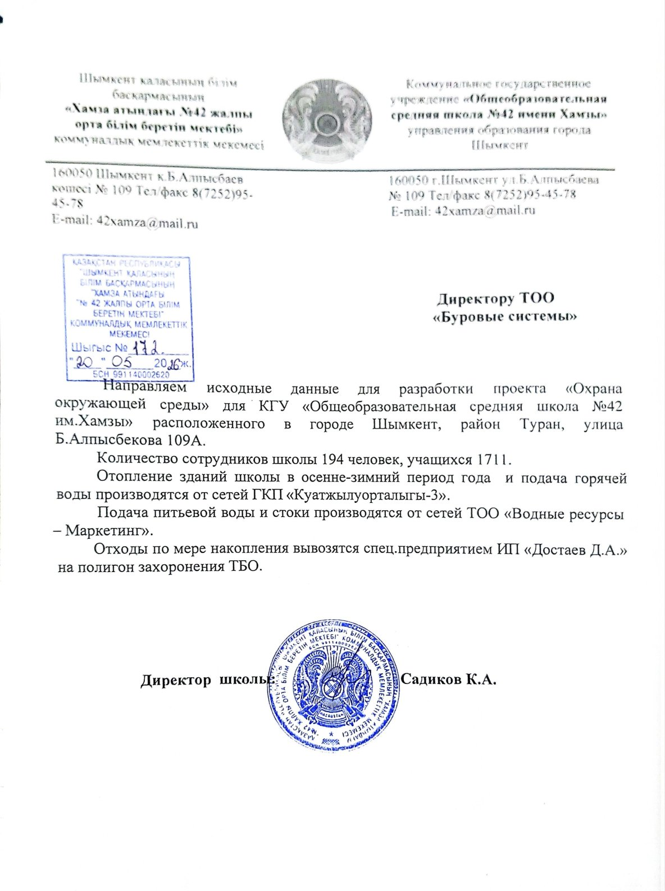

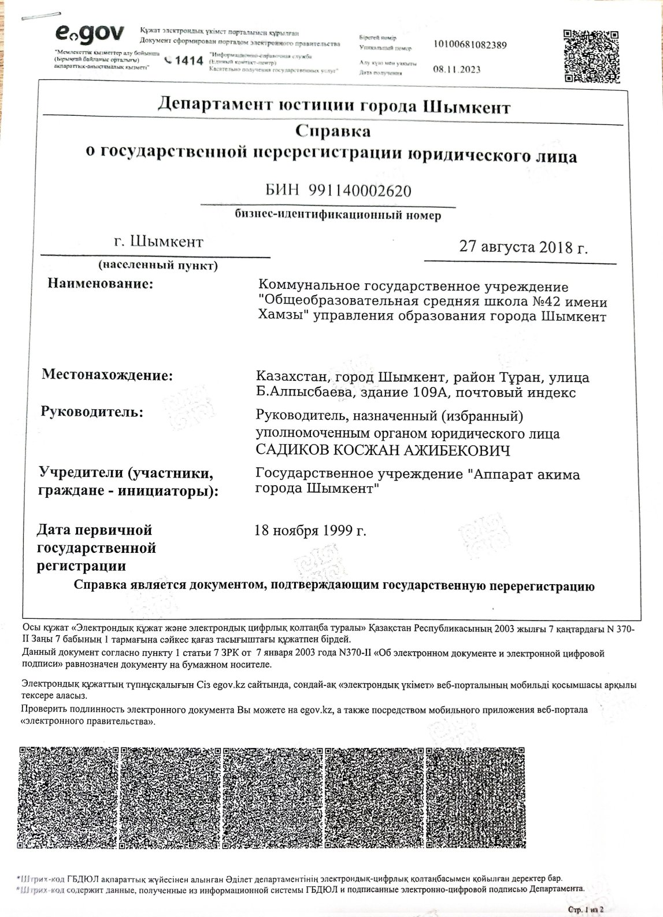

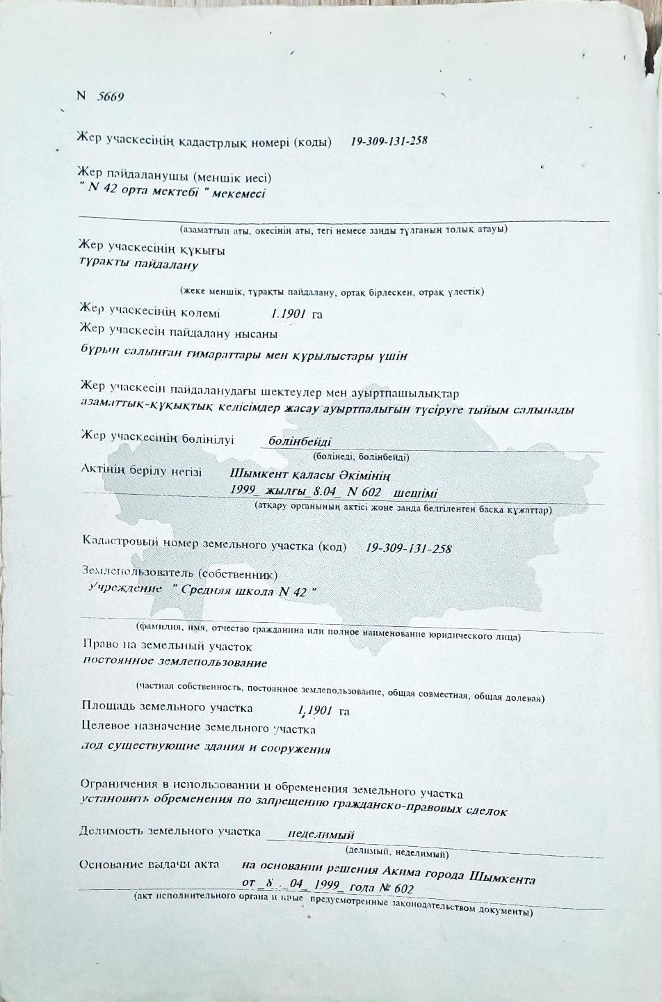

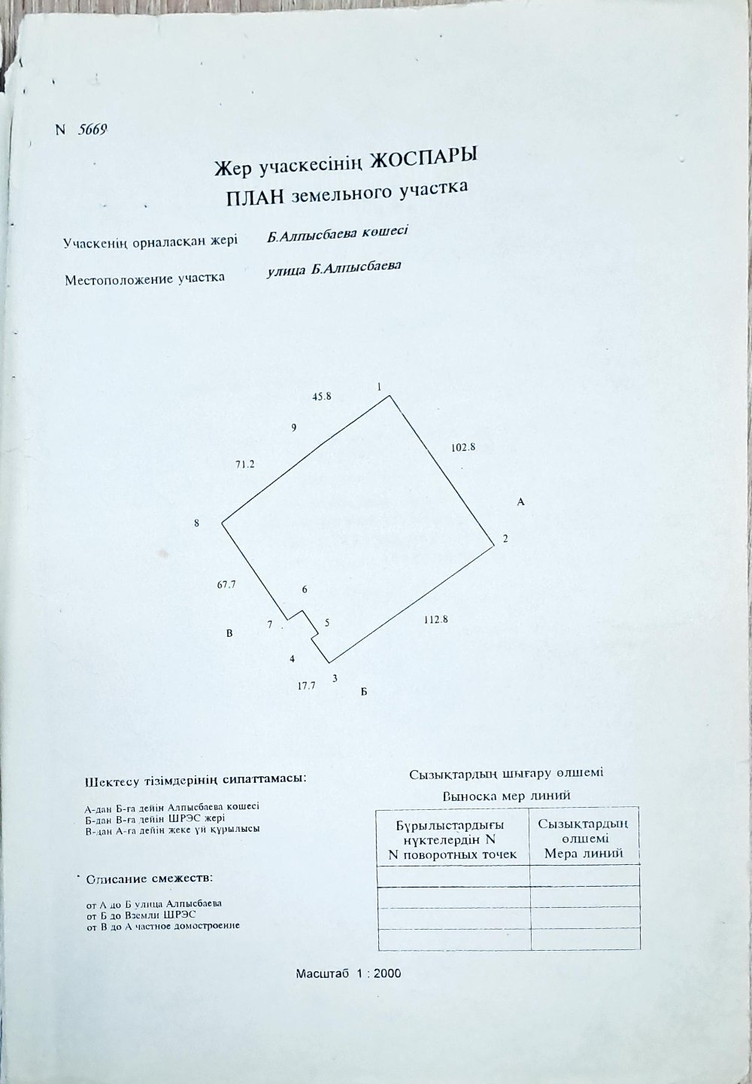

КЕЛІСІМ ШАРТ № 104 | ДОГОВОР № 104
жылу энергиясын, ыстық су беру және тұтыну туралы | на отпуск и потребление тепловой энергии, горячего водоснабжения
Шымкент қ. 05.01.2026ж. | г.Шымкент 05.01.2026 г
Бұдан әрі, «ЖЕТКІЗУШІ» деп аталатын, Шымкент қаласының энергетика және инфрақұрлымды дамыту басқармасы мемлекеттік мекемесінің «Куатжылуорталык-3» МКК-ның Жарғыcы негiзiнде әрекет ететін Директордың м.а. Махамбетов Ж.Т.. тұрғысындағы бірінші тарап және бұдан кейін «ТҰТЫНУШЫ» деп аталатын КГУ "ОСШ №42 имени Хамзы" УО г.Шымкент негізінде әрекет ететiн тұлға _______________________тұрғысындағы екінші тарап, ары қарай тараптар арасында мына төмендегілер туралы осы Келісім-Шарт түзілді: | ГКП "Куатжылуорталык-3" Государственного учреждения "Управления энергетики и развития инфраструктуры города Шымкент" именуемое в дальнейшем «ПОСТАВЩИК» в лице И.О. Директора Махамбетова Ж.Т. действующего на основании Устава с одной стороны и КГУ "ОСШ №42 имени Хамзы" УО г.Шымкент именуемый в дальнейшем «ПОТРЕБИТЕЛЬ» в лице действующего на основании устава с другой стороны, совместно именуемое Стороны, заключили настоящий Договор о нижеследующем:
1. Шарттың мәнi | 1. Предмет договора.
1.1. «Жеткізуші» босатады, ал «Тұтынушы» осы шартта көзделген тәртіпте өзіне босатылған жылу энергиясын жылыту үшін және ыстық суды ыстық сумен қамтамасыз ету үшін (ары қарай - «Жылу Энергия» деп аталатын) қабылдайды және оған ақы төлейді. | 1.1. «Поставщик» отпускает а «Потребитель» принимает и оплачивает отпущенную ему тепловую энергию для теплоснабжения и горячую воду для горячего водоснабжения (в дальнейшем именуемые - «Тепловая Энергия») в порядке и на условиях, указанных настоящим договором.
1.2. Тараптар өзара қарым-қатынастарында осы шартты, Қазақстан Республикасының «Азаматтық кодексін», «Электроэнергетика туралы» және «Табиғи монополиялар және реттелетін нарықтар туралы» заңдарын, «Жылу энергиясын пайдалану ережесін» және басқа да ҚР қолданысындағы құқықтық-қалыптық актілерін басшылыққа алады. | 1.2. Стороны в своих отношениях руководствуются настоящим договором, «Гражданским кодексом» и Законами Республики Казахстан «Об электроэнергетике», «О естественных монополиях и регулируемых рынках», Правилами пользования тепловой энергией (ППТЭ) и другими действующими нормативно-правовыми актами Республики Казахстан.
1.3. Осы шарт ҚР Заңнамаларымен реттеледі және осы Келісім-Шарт бойынша туындайтын барлық мүліктік даулар заң тәртібімен шешіледі. | 1.3. Настоящий Договор регулируется законодательством РК и все имущественные споры по настоящему Договору решаются в судебном порядке.
2. Жеткізушінің міндеттері | 2. Обязанности ПОСТАВЩИКА
2.1. Осы шартқа қосымша тіркелген шекараларды бөлу актісімен белгіленген теңгерiмдiк тиесілік шекарасында, «Жеткізуші», энергиямен жабдықтаушы мекеме «Тұтынушыға» жылу энергиясын босатады. | 2.1. Отпускать тепловую энергию на границах раздела балансовой принадлежности «Потребителя» и «Поставщика», энергоснабжающей организации, устанавливаемых актами раздела границ, приложенных к настоящему Договору.
2.2. Жылыту маусымы кезінде босатылған Есептік жылу энергиясы  және ыстық судың жылулық жүктемесінің ең жоғарғы деңгейі  ___0,2573_____ Гкал/сағ болу қажет, оның ішінде: | 2.2. Расчетный отпуск тепловой энергии и горячей воды в отопительный период не должен превышать показателей максимальной тепловой нагрузки ____0,2573___ Гкал/час в том числе:
а) жылыту үшін ___0,2573_____ Гкал/сағ, Тс.а._________°С  кезінде; | а) на отопление _____0,2573_____ Гкал/час при Тн.в. _________°С;
б) вентиляцияға __________________ Гкал/сағ, Тс.а._________°С кезінде; в) ыстық суға ___________________ Гкал/сағ; | б) на вентиляцию _________________ Гкал/час при Тн.в. _________°С; в) на горячее водоснабжение ________________Г/час
г) техникалық қажетіліктерге ___________________ Гкал/сағ; | г) на технические нужды ________________Г/час.
Жылыту және вентиляция үшін «Жеткізушінің» «Тұтынушыға»  жіберетін энергиясының есептік көлемі сыртқы ауа температурасына байланысты анықталады және «Жеткізушімен»  келісілген, «Тұтынушыға» берілген жүктеме бойынша анықталады,  ол _443,75___ Гкал құрайды, соның ішінде тоқсандар бойынша: | Расчетное количество тепловой энергии, подаваемое «Поставщиком» «Потребителю» для отопления и вентиляции, определяется в зависимости от температуры наружного воздуха и по представленной «Потребителю» нагрузки, согласованному с «Поставщиком», которое составляет 443,75 Гкал, в том числе по кварталам:
202__ж. 1-тоқсанында __267,25__ Гкал, жылудың ең жоғарғы  сағаттық босатылуы кезінде, соның ішінде: | В 1 квартале 202__г. составляет 267,25 Гкал при максимальном часовом отпуске тепла, в том числе:
Қаңтар _____114,28_____ Гкал; | Январь ___114,28_____ Гкал;
Ақпан _____93,89______ Гкал; | Февраль ___93,89____ Гкал;
Наурыз ____59,08______ Гкал; | Март ____59,08_____ Гкал;
202__ж. 2-тоқсанында _____________ Гкал, жылудың ең жоғарғы сағаттық босатылуы кезінде, соның ішінде: | В 2 квартале 202__г. составляет_______ Гкал при максимальном часовом отпуске тепла, в том числе:
Сәуір ___________________ Гкал; | Апрель ___________________ Гкал;
Мамыр ___________________ Гкал; | Май ___________________ Гкал;
Маусым ___________________ Гкал; | Июнь ______ _____________ Гкал;
202__ж. 3-тоқсанында _____________ Гкал, жылудың ең жоғарғы сағаттық босатылуы кезінде, соның ішінде: | В 3 квартале 202__г. составляет_______ Гкал при максимальном часовом отпуске тепла, в том числе:
Шілде ___________________ Гкал; | Июль ___________________ Гкал;
Тамыз ___________________ Гкал; | Август ___________________ Гкал;
Қыркүйек ___________________ Гкал; | Сентябрь ___________________ Гкал;
202__ж. 4-тоқсанында __176,5__ Гкал, жылудың ең жоғарғы  сағаттық босатылуы кезінде, соның ішінде: | В 4 квартале 202__г. составляет __176,5___ Гкал при максимальном часовом отпуске тепла, в том числе:
Қазан ___________________ Гкал; | Октябрь __________ Гкал;
Қараша ____74,66_____ Гкал; | Ноябрь _74,66__ Гкал;
Желтоқсан ____101,84____ Гкал;. | Декабрь _101,84_ Гкал.
Жылытуаралық мерзімі кезінде ыстық сумен қамтамасыз ету үшін жұмсалатын жылу энергиясының есептік көрсеткіші ең жоғарғы жылулық жүктеме көрсеткіші __________________ Гкал-дан аспауы тиіс. | Расчетный отпуск тепловой энергии на горячее водоснабжение в межотопительный период не должено превышать максимальной тепловой нагрузки __________________ Гкал.
2.3. Берілетін Жылу энергиясының көлемін Сыртқы ауаның нақты температурасына байланысты сәйкестендіріліп Тұтынылатын Есептік жылу энергиясының көлеміне сай беруді. | 2.3. Отпускать тепловую энергию, в объеме соответствующему Расчетному потреблению тепловой энергии с корректировкой в зависимости от фактической температуры наружного воздуха.
2.4 «Тұтынушының» жылу желісінде берілетін желілік судың орташа тәуліктік температурасын ҚР қолданысындағы №2.04-21-2004 санды ҚҚ сәйкес белгіленген температуралық кестеге сай ұстап тұрады. | 2.4. Поддерживать среднесуточную температуру подающей сетевой воды на теплосети у «Потребителя» в соответствии с установленным температурным графиком, согласно действующих СН РК 2.04-21-2004.
2.5. Энергиямен қамтамасыз етуші немесе беруші ұйымның жабдықтарын жөндеу жұмыстары жүргізген кезде энергияны өшірудің ұзақтығы және оның мерзімі туралы тұтынушыны хабардар етеді | 2.5.Уведомлять «Потребителя» о сроках и продолжительности отключения энергии при проведении работ по ремонту оборудования энергоснабжающей или энергопередающей организации.
3.«Тұтынушының» міндеттері | 3.Обязанности «Потребителя»
3.1. Міндетті: | 3.1. Обязан:
3.1.2. Нақты тұтынылатын жылу энергиясын есепке алуды «Тұтынушының» жылуға қосылу нүктелерінде орнатқан (есептеу) аспаптары арқылы жүргізеді (№ 6 қосымша – жылу энергиясының коммерциялық есебін жүргізетін аспаптар тізімі). Есептеу аспабын тексеруді ЖЭТЕАЕ (Жылу энергиясын және тасымалдағышты есепке алу Ережесі) ережесінің 5.1. тармағының талаптарына сәйкес тексерілуі қажет интервалдарына сай жүргізеді Коммерциялық есепке алу аспаптарының көрсеткіштерін алуды, егер шартта өзгеше көзделмесе, энергия беруші (энергия өндіруші) ұйымның өкілдері тұтынушының не оның өкілінің қатысуымен, ал деректерді қашықтықтан беруден есепке алу аспаптарын орнатқан жағдайларда – тұтынушының қатысуынсыз жүргізеді.  Энергия беруші (энергия өндіруші) ұйымдардың жылу энергиясын коммерциялық есепке алу аспаптарының көрсеткіштерін алу мүмкін болмаған кезде және егер бұл ретте тұтынушы өзі пайдаланған жылу энергиясының мөлшері туралы мәліметтерді дербес ұсынбаса, энергия беруші (энергия өндіруші) және энергиямен жабдықтаушы ұйым коммерциялық есепке алу аспаптарының нақты көрсеткіштері бойынша кейіннен қайта есептей отырып, Өткен кезеңдегі жылу энергиясының орташа тәуліктік шығысы бойынша есеп жүргізеді.  Шартта айқындалған мерзімде есептерді салыстыру үшін тұтынушы энергиямен жабдықтаушы ұйымға жылу энергиясын және жылу тасымалдағышты есепке алу журналының көшірмесін немесе жылу энергиясын коммерциялық есепке алу аспаптарының мұрағаттық тәуліктік көрсеткіштерін ұсынады. Есептеу аспаптары жоқ болған жағдайда босатылған жылу энергиясының көлемі осы шарттың 2.2. тармағында көрсетілген ең жоғарғы нақты жүктемелер бойынша есептеледі. | 3.1.2 Вести (производить) Учет фактически потребляемой тепловой энергии по приборам, установленным на тепловом вводе «Потребителя» (Приложения №6 – перечень приборов коммерческого учета тепловой энергии). Проводить поверку прибора учета в соответствии с их межповерочным интервалом, согласно требовании п. 5.1. правил ПУТЭиТ (Правила учета тепловой энергии и теплоносителя). Снятие показаний приборов коммерческого учета производится представителями энергопередающей (энергопроизводящей) организации в присутствии потребителя либо его представителя, а в случаях установки приборов учета с дистанционной передачи данных – без участия потребителя, если иное не предусмотрено договором.  При невозможности снятия показаний приборов коммерческого учета тепловой энергии энергопередающей (энергопроизводящей) организаций, и если при этом потребитель самостоятельно не предоставит сведения о количестве использованной им тепловой энергии энергопередающая (энергопроизводящая) и энергоснабжающая организация производит расчет по среднесуточному расходу тепловой энергии за предыдущий период с последующим перерасчетом по фактическим показаниям приборов коммерческого учета.  В срок, определенный договором, для сверки расчетов потребитель представляет в энергоснабжающую организацию копию журнала учета тепловой энергии и теплоносителя или архивные суточные показания приборов коммерческого учета тепловой энергии. При отсутствии приборов учета, количество отпущенной энергии будет рассчитываться (определятся) по фактическим максимальным нагрузкам, указанным в п.2.2. настоящего Договора.
3.1.3. Жылыту көлемін өзгерту жағдайы туындағанда «Тұтынушы» бұл туралы «Жеткізушіге» жазбаша түрде хабарлама береді және осы жылумен қамтамасыз ету Келісім Шартына Қосымша Келісім түзеді. | 3.1.3. В случае возникновения изменения отопливаемого объема «Потребитель» в письменном виде извещает «Поставщика» и составляет дополнительное соглашение к данному договору - поставки.
3.1.4. Жылу шаруашылығын күзгі, қысқы және көктемгі маусым жұмыстарына, сонымен қатар үй ішілік жылумен, ыстық сумен қамтамасыз ету жүйесін дайындау және жылуды есептеу аспабының шығынды өлшегіштерін жуу, тазалау жөніндегі жыл сайынғы нұсқамаларды орындау. | 3.1.4. Выполнять ежегодные предписания по подготовке теплового хозяйства к работе в осенний, зимний и весенние периоды в том числе внутридомовых систем теплоснабжения, горячего водоснабжения и промывке расходомеров приборов учета.
3.1.5. «Тұтынушының» жылу жүйелерін іске қосу, оның жылыту маусымына дайындығы туралы төлқұжаты (№8 Қосымша – Нысандардың орналасуы. БТИ берген нысан төлқұжатының көшірмесі, № 9 қосымша – Нысанның жылу тұтынуға (толық) дайындығы жөніндегі акті, № 10 қосымша - Жылуды есептеу аспабын пайдалануға рұқсат беру жөніндегі акті) болған жағдайда ғана «Жеткізуші» өкілінің қатысумен жүргізіледі. Дайындық төлқұжаты болмаған жағдайда бұл рұқсатсыз, өз бетінше қосылу деп саналады және оны алғанға дейін сондай деп саналатын болады. | 3.1.5. Включение отопительных систем «Потребителя» в работу производить при наличии паспорта готовности (Приложение №8 –Дислокация объектов.(с Копией техпаспорта объекта, выданного БТИ). Приложение №9 – Акт (полной) готовности объекта к теплопотреблению. Приложение №10-Акт допуска приборов учета тепловой энергии в эксплуатацию) к отопительному сезону в присутствии представителя «Поставщика». В противном случае включение считается самовольным и будет считаться таковым до получения паспорта готовности.
3.1.6. «Жеткізушінің» өкілімен бірігіп жылу энергиясын есептеу торабына дейін орналасқан ағызу крандарына, арматураларға, бақылау-өлшеу құралдарына пломбылар салады, орнатылған пломбалардың сақталуын қамтамасыз етеді және олардың ауыстырылуын тек «Жеткізушінің» рұқсатымен ғана жүзеге асырады. | 3.1.6. Совместно с представителем «Поставщика» производить опломбирование спускных кранов, арматуры, контрольно-измерительных приборов, расположенных до узла учета тепловой энергии, обеспечить сохранность установленных пломб, а их замену производить с разрешения «Поставщика».
3.1.7. Ыстық суды қолданатын жағдайда есептеу аспаптарын орнатады. | 3.1.7.При наличии горячего водоснабжения установить прибор учета.
3.1.8. «Тұтынушы» жылу шаруашылығына жауапты тұлғаны тағайындайды және ол туралы Бұйрықтың көшірмесін «Жеткізушіге» ұсынады. | 3.1.8. Назначить лицо, ответственное за тепловое хозяйство и представить «Поставщику» копию Приказа о его назначении.
3.1.9. ҚР Мемлекеттік стандарт реестріне енгізілген, мемлекеттік тексерудің және энергиямен жабдықтаушы ұйымының пломбалары салынған есептеу аспаптарын ғана пайдалануға жібереді. | 3.1.9. Допускать эксплуатация приборов учета, включенных в реестр Госстандарта РК и имеющих пломбы государственной поверки и энергоснабжающей организации.
3.1.10. Теңгерiмдiк тиесілік шекарасындағы энергия желісінде энергияның сапалық көрсеткіш мәнінің қалыпты тұруын қамтамасыз етеді. | 3.1.10. Поддерживать на границе балансовой принадлежности энергосети значения показателей качества энергии.
3.1.11. Жылу және ыстық сумен қамтамасыз ету қызметтерімен байланысты Жылжымайтын мүлікпен азаматтық-құқықтық келісім жасалған жағдайда, «Тұтынушы» жылжымайтын мүлік нысанын өз меншігінен/иелігінен шығарғанға дейін «Жеткізушімен» толық есеп айырысады, себебі Осы талаптар орындалмаған жағдайда «Жеткізуші» қарыз сомасын «Тұтынушыдан» сот тәртібімен өндіріп алуға құқылы екендігі туралы хабарланған. | 3.1.11. В случае совершения гражданско-правовых сделок с недвижимостью, связанной с пользованием услуг (тепло, горячее водоснабжение) «Потребитель» производить с «Поставщиком» полный расчет за потребленную энергию до отчуждения объекта недвижимости, поскольку уведомлен о том, что При несоблюдении этих условий «Поставщик» вправе взыскать сумму задолженности «Потребителя» в судебном порядке.
3.2. Тиым салынады: | 3.2. Запрещается:
3.2.1. Желілік су шығынының көлемін_____________м3/сағ тең есептік мәнінен артық жұмсауға. | 3.2.1. Допускать расход сетевой воды более расчетного значения, равной _____________ м3/час.
3.2.2. Жылу желілерінен су алуға, ағызуға (суды төгуге). | 3.2.2. Производить водоразбор из тепловых сетей (слив воды);
3.2.3. «Тұтынушының» жылу желісін ішкі жылу жүйесін қоса алғандағы көлемінен _________ % артық көлемдегі жүйелік суды шығындап, ағызып жіберуге. | 3.2.3. Допускать утечку сетевой воды более _________% от объема тепловых сетей, включая внутреннюю систему теплоснабжения «Потребителя»
3.2.4. «Жеткізушінің» келісімінсіз элеватордағы сопло мен шайбаларды ауыстыруға. | 3.2.4. Производить замену сопел и шайб на элеваторе без согласования с «Поставщиком»
3.2.5. «Жеткізушінің» келісімінсіз ішкі жылу жүйесіне (конструкциясына) өзгеріс ендіруге. | 3.2.5. Производить реконструкцию внутренних систем теплоснабжения без согласования с «Поставщиком».
4. Тараптардың құқықтары | 4. Права сторон.
4.1. «Жеткізуші» «Тұтынушыға» энергия беруді келесі жағдайларда тез арада ажыратады/тоқтады: | 4.1. «Поставщик» незамедлительно полностью прекращает подачу энергии «Потребителю» в случаях:
4.1.1. Жылу желілеріне жаңа қуаттар мен қосалқы мердігерлерді рұқсатсыз, өз бетінше (еркімен) қосып алса. | 4.1.1. Самовольного подключения к теплосети новых мощностей и субпотребителей.
4.1.2. Жылу тұтыну жүйесін есептеу аспаптары арқылы емес, оны айналып қосып алса немесе энергияны есептеу схемасы бұзылса. | 4.1.2. Присоединение систем теплопотребления помимо приборов учета или нарушения схем учета энергии.
4.1.3. «Тұтынушы» адамдардың өміріне қауіп төндіретін апаттық жағдайларды жою бойынша жедел шараларды қабылдамаса. | 4.1.3. Непринятия «Потребителем» срочных мер по ликвидации аварий, создающих угрозу для жизни людей.
4.2. «Жеткізуші» 72 сағат бұрын жазбаша хабарлай отырып энергия беруді толықтай немесе ішінара келесі жағдайларда тоқтатуға құқылы: | 4.2. «Поставщик» вправе письменно предупредив «Потребителя» за 72 часа прекратить полностью или частично подачу ему энергии в случаях:
4.2.1. Осы шартта көрсетілген мерзімде және тәртіпте энергия үшін төлемақысы өтелмесе, жасалмаса. | 4.2.1. Отсутствия оплаты за энергию в порядке и сроки, установленные настоящим Договором.
4.2.2. Тұтыну көлемінің, Энергиямен жабдықтаушы ұйымның келісімінсіз шартта көзделген ең жоғарғы сағаттық жүктемесінен және тұтынудың шарттық тәртіптерінен асып кеткен жағдайында. | 4.2.2. Превышения, обусловленных договором, максимальных часовых нагрузок и договорных режимов потребления без согласования с энергоснабжающей организацией.
4.2.3. «Жеткізушінің» жазбаша рұқсатынсыз ғимарат ішілік жылыту жүйесін қайта жабдықтандыру арқылы өзгеріске ұшыратса. | 4.2.3. Переоборудования (внутри помещения) системы отопления без письменного разрешения «Поставщика».
4.2.4. Энергиямен жабдықтаушы ұйымның жылу желілеріне техникалық дайындығы туралы актісі жоқ және сараптамалық ұйымның қорытындысы жасалмаған жылу тұтынатын қондырғыларды және жылу желілерін күзгі, қысқы және көктемгі жылыту маусымы кезінде қосып алса. | 4.2.4. Подключения к тепловой сети энергопередающей организации без акта технической готовности теплопотребляющих установок и теплосетей к работе в осенний, зимний и весенний периоды и без заключения экспертной организации.
4.2.5. Коммерциялық есептеу аспаптарына дейін қосылған Жылу тұтыну жүйелері болса. | 4.2.5. Присоединения систем теплопотребления до приборов коммерческого учета.
4.2.6. Тараптардың келісімімен басқаша көрсетілмесе, Осы шартта көзделген 30 % конденсат көлемінің қайтарымы одан төмен болса. | 4.2.6. Возврата менее 30% объема конденсата, предусмотренного договором, если иное не предусмотрено соглашением сторон.
4.2.7. Жылу тұтыну жүйесіне кызмет көрсете алатындай тиісті біліктілігі бар қызметкерлер болмаса. | 4.2.7.Отсутствия персонала соответствующей квалификации для обслуживания систем теплопотребления.
4.2.8. «МемЭнергоҚадағалау» ұйымының нұсқамалары белгіленген уақытында орындалмаса және энергиямен жабдықтаушы немесе жеткізуші ұйымының (белгілеп-анықтап) берген техникалық талаптары бұзылса. | 4.2.8. Невыполнения в установленные сроки предписаний «Госэнергонадзора» и нарушения технических требований, выданных энергоснабжающей или энергопередающей организацией.
4.2.9. Ереже талаптары бұзылған жағдайда, қосымша тұтынушыларды өшіру туралы энергиямен жабдықтаушы ұйымның нұсқамалары орындалмаса. | 4.2.9.Невыполнения предписаний энергоснабжающей организации по отключению субпотребителей при нарушении ими требований Правил.
4.2.10. «МемЭнергоҚадағалау» ұйымының және энергиямен жабдықтаушы немесе жеткізуші ұйымның өкілдерін жылу тұтыну жүйелеріне және (немесе) жылу энергиясын коммерциялық есептеу аспаптарына жібермесе. | 4.2.10.Недопущения представителей органов Госэнергонадзора и энергоснабжающей и (или) энергопередающей организации к системам теплопотребления и (или) к приборам коммерческого учета тепловой энергии.
4.3. Осы Келісім Шарттың 4.1.1. және 4.1.2. тармақтарының талаптарына сәйкес энергияны жеткізу/беру тоқтатылған жағдайда, ЖЭҚЕ бұзылғаны туралы акт рәсімделеді. «Жеткізуші» рәсімделген акт негізінде «Тұтынушының» пайдаланған жылу энергиясының көлемін екі еселеу мөлшерінде қайта есептеулер жүргізеді. | 4.3. В случае прекращения поставки энергии в соответствии с требованием пунктов 4.1.1. и 4.1.2. оформляется акт нарушения ППТЭ. На основании акта «Поставщик» производит перерасчет объема использованной «Потребителем» тепловой энергии в двухкратном размере (штрафная санкция).
Ыстық су бойынша қайта есептеулер бір жылдан артық емес мерзімге жүргізіледі, ал жылыту жүйесі үшін жылу беру маусымы басталғаннан осы тармақтың бірінші абзацында көрсетілген оқиғалар табылған сәтке дейінгі мерзімге қайта есептеулер жүргізіледі. | Перерасчет по горячей воде производится за период не более года, а для систем отопления с начала отопительного сезона до момента обнаружения событий, указанных в первом абзаце настоящего пункта.
4.4. Осы шарттың 4.1.1. және 4.1.2. тармақтары негізіндегі өшірулер/ажыратулар болған жағдайда «Жеткізуші» энергияны қайтадан беруді/жеткізуді өшіру/ажырату себептері жойылған соң және «Тұтынушы» «Жеткізушінің» қосу үшін жұмсаған шығындарын өтеген соң ғана өз кезегімен жалғастырады. | 4.4. Возобновление поставки энергии при отключении на основании п.4.1.1. и 4.1.2. настоящего Договора производится «Поставщиком» только после устранения причины отключения и полной оплаты «Потребителем» сумм начисленных по перерасчету (штрафных санкции) и расходов «Поставщика» на подключение и в порядке очередности.
4.5. «Жеткізушінің» өкілдері қолданыстағы жылу қондырғыларына, сондай-ақ «Тұтынушының» коммерциялық есептеу аспаптарына тәуліктің кез-келген уақытында қызметтік куәлігін көрсету арқылы кедергісіз кіруге құқылы. | 4.5. Представители «Поставщика» имеют право беспрепятственного доступа к действующим тепловым установкам, а также к приборам коммерческого учета «Потребителя» в любое время суток при предъявлении служебного удостоверения.
4.6. «Тұтынушының» құқықтары: | 4.6. «Потребитель» имеет право:
4.6.1. «Жеткізушінің» жазбаша рұқсатымен жылыту маусымы аралығында жылытудың, вентиляцияның, ыстық сумен қамтамасыз етудің және технологиялық қажеттіліктердің есептік жүктемесін, «Тұтынушы» қайта өңдеп ретке келтіру шығындарын өтеген жағдайда өзгертуге. | 4.6.1.Изменять расчетные нагрузки на отопление, вентиляцию, горячее водоснабжение и технологические нужды в течение отопительного сезона с письменного разрешения «Поставщика» при условии возмещения расходов на переналадку.
Жаңа жылу жүктемелері бойынша есептемелер «Тұтынушының» - «Нысандардың (БТИ берген техтөлқұжат көшірмесімен бірге) орналасуы туралы № 8 қосымшасын» «Жеткізушімен» түзген (қол қойған) сәтінен бастап жүргізіледі. | Расчет по новым тепловым нагрузкам производится «Поставщиком» с момента подписания им Приложения № 8 «Дислокация объектов (с Копией техпаспорта, выданного БТИ»).
4.6.2. Осы Келісім Шартпен белгіленген көлемде және мерзімдерде тиісті сападағы энергия алуға. | 4.6.2. Получать энергию надлежащего качества в объемах и сроки, предусмотренные настоящим Договором.
4.6.3. Қолданыстағы тарифтер және көрсетілетін қызметтердің бағалары туралы ақпарат алуға. | 4.6.3. Получать информацию о действующих тарифах и ценах на предоставляемые услуги.
5. Есептесу және төлем жасау тәртібі. | 5. Порядок расчетов и платежей.
5.1. Энергия үшін есеп айырысу ҚР қолданыстағы заңдарына сәйкес уәкілетті орган бекіткен төмендегі тарифтер бойынша жүргізіледі. | 5.1. Расчеты за энергию производятся по тарифам, утвержденным уполномоченным государственным органом в соответствии с действующим законодательством РК.
Бюджеттік мекемелер үшін: | Для бюджетных организации:
- есептеу аспабы бойынша жылу энергиясына ҚҚС қоса алғанда тариф 1 Гкал үшін 84 272,2 теңге. | - за тепловую энергию по приборам учета по тарифу 84 272,2 тенге за 1 Гкал с учетом НДС.
- есептеу аспабынсыз жылу энергиясына ҚҚС қоса алғанда тариф 1 Гкал үшін 110 623,91 теңге. | - за тепловую энергию без прибора учета по тарифу 110 623,91 тенге за 1 Гкал с учетом НДС.
- есептеу аспабы бойынша ыстық сумен қамтамасыз етуге ҚҚС қоса алғанда тариф 1 м3 үшін 84 272,2 теңге. | - за горячее водоснабжение по приборам учета по тарифу 84 272,2 тенге за 1 м3 с учетом НДС.
- мәнінен асырып жіберсе немесе жүйелік суды өз бетінше ағызып пайдаланса есептеу аспабы бойынша 3% химиялық тазартылған су 1 м3 үшін 589,35 теңге. | - стоимость химически очищенной воды (ХОВ) за 1м3 при самовольном разборе или утечки свыше 3% по приборам учета тепловой энергии составляет 589,35 тенге
Басқа мекемелер үшін: | Для прочих организации:
- есептеу аспабы бойынша жылу энергиясына ҚҚС қоса алғанда тариф 1 Гкал үшін 17 023,12 теңге. | - за тепловую энергию по приборам учета по тарифу 17 023,12 тенге за 1 Гкал с учетом НДС.
- есептеу аспабынсыз жылу энергиясына ҚҚС қоса алғанда тариф 1 Гкал үшін 36 592,06 теңге. | - за тепловую энергию без прибора учета по тарифу 36 592,06 тенге за 1 Гкал с учетом НДС.
- есептеу аспабы бойынша ыстық сумен қамтамасыз етуге ҚҚС қоса алғанда тариф 1 м3 үшін 17 023,12 теңге. | - за горячее водоснабжение по приборам учета по тарифу 17 023,12 тенге за 1м3 с учетом НДС.
- мәнінен асырып жіберсе немесе жүйелік суды өз бетінше ағызып пайдаланса есептеу аспабы бойынша 3% химиялық тазартылған су 1 м3 үшін 589,35 теңге. | - стоимость химически очищенной воды (ХОВ) за 1м3 при самовольном разборе или утечки свыше 3% по приборам учета тепловой энергии составляет 589,35 тенге.
5.2. Келісім Шарт жасалған сәттен ҚҚС қоса алғанда тариф 1 Гкал үшін 84 272,2 теңге бойынша «Тұтынушыға» босатылған жылу энергиясының есептік құны 37 395 788,75 теңгені құрайды. | 5.2. Расчетная стоимость отпущенной тепловой энергии «Потребителю» составляет 37 395 788,75 тенге при тарифе, действующем на момент заключения договора 84 272,2 тенге за 1 Г/кал с учетом НДС.
5.3. Уәкілетті органның бекітуі бойынша Тариф өзгерген жағдайда, Тараптар арасында есеп айырысуларда жаңа тариф уәкілетті органның (ТМРАД) «Жаңа тарифті бекіту туралы» Бұйрығы шыққан сәтінен бастап қолданылады. | 5.3. При изменении тарифа путем утверждения уполномоченным органом, новые тарифы применяются в расчетах между Сторонами с момента издания уполномоченным органом (ДАРЕМ) Приказа «О повышении тарифа».
5.4. «Жеткізушінің» есеп шотына ақша қаражатын аудару арқылы Тұтынылған жылу энергиясының төлем ақысы келесі тәртіпте жүзеге асырылады: | 5.4. Оплата потребленной тепловой энергии производится путем перечисления денежных средств на расчетный счет «Поставщика» в следующем порядке:
5.4.1. Ай сайын есептік айдан кейінгі айдың 10-шы күніне дейін «Тұтынушы» «Жеткізушіден» біткен есептік ай үшін ұсынылған шот-фактураны алады. | 5.4.1. Ежемесячно до 10-го числа месяца следующего за расчетной «Потребитель» получает от «Поставщика» счета-фактуры, предъявляемые за истекший расчетный месяц.
Ай сайын есептік айдан кейінгі айдың 15-ші күніне дейін Қажеттілік бойынша Тараптар өзара есептесудің салыстырмалы актісін түзеді. | Ежемесячно до 15-го числа месяца следующего за расчетной При необходимости стороны составляют акт сверки взаиморасчетов за расчетный месяц.
5.4.2. Тұтынылған энергия үшін төлем есептік айдан кейінгі айдың 25-ші күніне дейін болмаған жағдайда, «Жеткізуші» (төлеу уақытындағы Қазақстан Республикасы Ұлттық банкімен бекітілген) қайта қаржыландыру ставкасының 1.5 есе мөлшеріндегі өсімақысын әр кешіккен күн үшін есептеуге құқылы. | 5.4.2. В случае отсутствия оплаты за потребленную энергию до 25-го числа месяца следующего за расчетной «Поставщик» вправе начислить пеню в размере 1,5 кратной ставки рефинансирования (установленной на момент оплаты Национальным Банком РК) за день просрочки.
Өсімақы Төленбеген сома бойынша есептік айдан кейінгі айдың 26-шы күнінен бастап төлемнің нақты төленген күніне дейін есептеледі. | Пеня начисляется на сумму входящего сальдо с 26-го числа месяца следующего за расчетной до даты фактического совершения платежа.
5.4.3. «Тұтынушы» Біткен есептік ай үшін «Жеткізуші» ұсынған шот-фактураны алғаннан кейін 15 күннің ішінде (есептік айдан кейінгі айдың 25-ші күніне дейін) төлемақыны өтемеген жағдайда «Жеткізуші» энергия босатуды жеке өшірумен, электр желісін бөлшектеп алу (демонтаж) немесе басқа да жолдармен «Тұтынушыны» 72 сағат бұрын ескерте отырып тоқтатуға құқылы. | 5.4.3 При неуплате «Потребителем» в течение 15-ти дней после получения у «Поставщика» счета-фактуры, предъявляемые за истекший расчетный месяц (до 25-го числа месяца следующего за расчетной) «Поставщик» вправе прекратить отпуск энергии индивидуальным отключением, путем демонтажа энергосети или иным способом после предупреждения «Потребителя» за 72 часа.
5.4.4. Егер Шартта өзгеше көзделмесе, жылу энергиясын босатуды есепке алу тараптардың теңгерімдік тиесілігін бөлу шекарасында жүргізіледі. Есепке алу аспаптары тараптардың теңгерімдік тиесілілігін бөлу шекарасында орнатылмаған жағдайда, бөлу шекарасында есепке алу аспаптары орнатылған жерге дейінгі желі учаскесіндегі ысыраптар желінің аталған учаскесі теңгерімде тұрған иеленушіге жатады. | 5.4.4. Учет отпуска тепловой энергии производится на границе раздела балансовой принадлежности сторон, если иное не предусмотрено договором. При установке приборов учета не на границе раздела балансовой принадлежности сторон, потери на участке сети от границы раздела до места установки приборов учета относятся к владельцу, на балансе которого находится указанный участок сети.
6. Тараптардың жауапкершілігі | 6.Ответственность сторон.
6.1. Жылутасымалдаушының параметрлерінің төмендеуіне және энергияның толық көлемде берілмеуіне, тұтынушының жылу жүйесіндегі құбырлардың жыртылуына байланысты «Жеткізуші» материалдық жауапкершіліктен босатылады, Егер олар келесі жағдайлардың салдарынан туындаса: | 6.1. «Поставщик» не несет материальной ответственности перед «Потребителем» за снижение параметров теплоносителя и недоотпуске тепловой энергии, порыва системы теплоснабжения потребителя, вызванной:
- Оның орын алуына «Тұтынушы» кінәлі болса; | - по вине «Потребителя»;
- Дербес қазандықтарды және жылу желісінің насостық бекеттерін электрэнергиясынан ажырату жағдайлары болса; | - по вине отключения электроэнергии на локальных котельных и насосных станций теплосети;
- Осы Келісім-Шарттың 4.1. және 4.2. тармақтарына сәйкес энергия беруді шектеу шарттары бойынша | - условиями ограничения подачи энергии, предусмотренных п.п.4.1 и 4.2 настоящего Договора.
6.2. Егер «Тұтынушының» кінәсінен басқа тұтынушыларды энергиямен қамтамасыз етудің қалыпты тәртібі бұзылса/ауытқыса және соның салдарынан толық көлемде берілмеген энергия үшін «Жеткізушінің» басқа «Тұтынушыларға» төлеген сомасы көлеміндегі жауапкершілік «Тұтынушыға» жүктеледі. | 6.2. Если по вине «Потребителя» произойдет какое-либо нарушение нормального режима энергоснабжения других потребителей, этот «Потребитель» несет ответственность за недоотпуск энергии в размере сумм, выплаченных «Поставщиком» другим «Потребителям».
6.3. Жеткізуші теңгерімдік тиесілігі және пайдалану жауапкершілігі шекарасынан кейінгі орналасқан жылу желілеріндегі жылу қуатының және ыстық судың сапасыз берілуіне, жылумен және ыстық сумен жабдықтаудағы үзілістерге жауапты болмайды | 6.3. Поставщик не несет ответственности за перерывы в теплоснабжении, горячего водоснабжении и подачи некачественной тепловой энергии и горячей воды за границей балансовой принадлежности и эксплуатационной ответственности.
6.4. Жоспарлы жөндеу жұмыстарын жүргізу үшін «Жеткізуші» хабарлайды, ал «Тұтынушы» энергия берілуінің тоқтатылуы немесе кідірістермен/үзіліп берілуі нәтижесінде шегуі мүмкін шығындарды болдырмау мақсатындағы барлық алдын-ала қажетті шараларды қабылдайды. | 6.4. Для проведении плановых ремонтных работ «Поставщик» уведомляет, а «Потребитель» принимает все необходимые меры для предотвращения всевозможных убытков вследствие перебоев или прекращения подачи энергии.
Егер «Жеткізуші» Жоспарлы жөндеу жұмыстарын жүргізетіндігі туралы өз уақытында хабарламаса, оның салдарынан «Тұтынушының» шеккен шығындарының өтемін қайтарады. | При несвоевременном уведомлении «Потребителя» о проведении плановых ремонтных работ «Поставщик» возмещает убытки, понесенные «Потребителем» вследствие перебоев или прекращения подачи теплоэнергии.
6.5. Жылу желілерін толтыруға жұмсалған жүйелік судың шығынын/ысырабын «Тұтынушы» осы Келісім-Шартта белгіленген ең жоғарғы сағаттық босату шығынының мәнінен асырып жіберсе немесе жүйелік суды өз бетінше ағызып пайдаланса, немесе тұтыну/пайдалану мөлшерін айқындалған мөлшерден арттырып жіберсе «Тұтынушы» «Жеткізушіге» химиялық тазартылған судың 2 еселік құнын төлейді. Жылу тасымалдағыштың қалыптан (нормативтен) тыс ысыраптарын және жоғарыда аталған ақауларды/ бұзылыстарды тараптар бірігіп анықтайды және ол туралы акті түзеді. «Тұтынушының» актіге қол қоюдан бас тартуы оны жоғарыда көрсетілген жауапкершіліктен босатпайды. «Тұтынушы» ақау/бұзылушылық орын алған (басталуы мүмкін) сәтінен бастап анықталған сәтке дейінгі мерзім аралығына төлем жасауды жүргізеді. | 6.5. При превышении «Потребителем» зафиксированной в настоящем Договоре размеров потребления или превышения расхода сетевой воды на подпитку тепловых сетей против установленных настоящим Договором максимальных часовых значений утечки или самовольного разбора сетевой воды «Потребитель» оплачивает «Поставщику» 2-х кратную стоимость химически очищенной воды. Сверхнормативная утечка теплоносителя и другие вышеназванные нарушения определяются сторонами совместно, и фиксируется в акте. Отказ «Потребителя» от подписи акта не освобождает его от вышеуказанной ответственности. Оплата производится «Потребителем» за период с моментов допущения (с возможного начаться) нарушении до их обнаружения.
7.Форс-мажорлық жағдаяттар | 7. Форс-мажорные обстоятельства.
7.1. Еңсерілмес күш/Форс-мажорлық жағдайлары орын алған кезде тараптар Келісім-Шарт бойынша міндеттемелердің тиісінше орындалмағаны үшін жауапкершіліктен босатылады. Мұндайға еңсерілмес күштің орын алуынан туындаған осы Келісім-Шарттың талаптарын орындауға кедергі келтіретін, ҚР Үкіметі жариялаған апатты оқиғалар, дүлей күш, табиғат құбылыстары, әскери іс-қимылдар жатады. Бұл кезде тараптардың бір де біреуі залалдардың орнын толтыруға құқығы жоқ. | 7.1. Стороны освобождаются от ответственности за ненадлежащее исполнение обстоятельств по настоящему договору в случае наступления форс-мажорных обстоятельств. Ими могут быть обстоятельства, являющиеся следствием непреодолимой силы: стихийные бедствия, катастрофы, чрезвычайные положения, объявленные Правительством РК, препятствующие выполнению условий настоящего договора. В этом случае ни одна из сторон не будет иметь право на возмещение убытков.
7.2. Бір тарапқа, міндеттемелерін орындауға апатты күштердің салдарынан кедергілер болса, онда ол екінші тараптың талабы бойынша оған міндеттемелерді орындауға кері әсерін тигізетін жағдайлардың туындағаны туралы хабарлайды. Бұл жағдайда тараптардың қайсыбірінің талабы бойынша өзара міндеттерді орындау мүмкіндіктерін анықтайтын алқа (комиссия) құрылады. | 7.2. Сторона, которой препятствуют обстоятельства непреодолимой силы для выполнения обязательств обязана по требованию другой Стороны информировать о наступлении обстоятельств, мешающих или препятствующих исполнению обязательств. В этом случае по требованию любой из Сторон может быть создана комиссия, определяющая возможность исполнения взаимных обязательств.
8. Қосымша шарттар. | 8. Дополнительные условия.
8.1.Ұйымның аты, мекен-жайы және банктік деректемелері өзгерген жағдайда «Тұтынушы» 3 күн ішінде «Жеткізушіге» ол жайлы хабарлауға міндетті. | 8.1. При изменении наименования организации, ее адреса или банковских реквизитов «Потребитель» обязан сообщить об этом «Поставщику» в течении 7-ми дней.
8.2. «Тұтынушы» осы Шарт бойынша туындайтын құқықтары мен міндеттерін «Жеткізушінің» жазбаша келісімінсіз үшінші тұлғаларға беруге құқығы жоқ. | 8.2. «Потребитель» не вправе производить уступку прав и обязанностей по настоящему Договору в пользу третьих лиц без письменного согласия «Поставщика».
8.3. «Тұтынушы» келесі жұмыстар үшін қосымша төлем жасайды: | 8.3. «Потребитель» дополнительно оплачивает следующие работы:
8.3.1.Техникалық кеңес беру және оның өтініші бойынша нысанды зерттеу/тексеру жұмыстары үшін. | 8.3.1. Проведения технических консультаций и обследований объектов по его просьбе.
8.3.2. «Тұтынушының» өтініші бойынша энергия тұтыну жүйесін өшіру және қосу жұмыстары үшін. | 8.3.2. Отключение и включение действующих систем теплопотребления по просьбе «Потребителя».
8.3.3. Мәжбүрлі түрде өшіргеннен кейін желіге қайта қосу жұмыстары үшін. | 8.3.3. Присоединение к сети после принудительного отключения.
9.Келісім-шарттың жарамдылық мерзімі. | 9. Сроки действия договора.
9.1. Осы Келісім-Шартпен реттелмейтін мәселелер Қазақстан Республикасының Азаматтық кодексіне,  жылу энергиясын пайдалану Ережесіне және Қазақстан Республикасының қолданыстағы заңнамаларына қайшы келмейтін басқа құқықтық-нормативтік актілермен қарастырылады | 9.1. Вопросы, не урегулированные настоящим Договором, рассматриваются в соответствии с положением Гражданского кодекса Республики Казахстан, (далее – ГК РК) Правилами пользования тепловой энергией и другими нормативно-правовыми актами, не противоречащими действующему законодательству Республики Казахстан.
9.2. Осы келісім-шарт 05.01.2026 жылдан 31.12.2026 дейін жарамды. | 9.2. Настоящий договор действует с 05.01.2026 г. по 31.12.2026 г.
Егер бір тарап келісім-шарттың бітуіне бір ай қалғанда оны өз еркімен бұзу туралы хабарламаса, онда келісім-шарт дәл осы шарттармен/талаптарымен келесі күнтізбелік жылдарға ұзартылды деп есептелінеді. | Если ни одна из сторон за один месяц до окончания срока Договора не заявит о своем желании расторгнуть настоящий Договор, то он считается пролонгированным на следующие календарные годы на тех же условиях.
9.3. Мемлекеттік бюджеттен қаржыландырылатын мекемелер үшін осы Келісім-Шарт Қазынашылық органдарында тіркелген сәттен бастап күшіне енеді. | 9.3. Для организаций, финансируемых из государственного бюджета, настоящий Договор вступает в силу с момента его регистрации в органах Казначейства.
9.4. Осы Келісім-Шарт әрбір тарап үшін бірдей заңдық күші бар 2 данада жасалынды. | 9.4. Настоящий Договор составлен в двух экземплярах по одному для каждой из Сторон, имеющих одинаковую юридическую силу.
10. Тараптардың деректемелері / Реквизиты сторон: | 10. Тараптардың деректемелері / Реквизиты сторон:
10.1 «ЖЕТКІЗУШІ»/ «ПОСТАВЩИК» | 10.1. «ТҰТЫНУШЫ» / «ПОТРЕБИТЕЛЬ»
Государственное коммунальное предприятие "Куатжылуорталык-3" "Управления энергетики и развития инфраструктуры города Шымкент" | КГУ "ОСШ №42 имени Хамзы" УО г.Шымкент,  БИН :991140002620,  , Ул. Алпысбаева, №109А,  KZ58070102KSN5901010 в РГУ "Департамент казначейст KKMFKZ2A  Руководитель______________________________
Шымкент, ул.Джангельдина, 13/5.
Байл.сымт. / Конт.тел: (87252) 56-50-11
факс: 56-50-20.
ИИК KZ8696516F0007727044
БИН 061 040 006 804
БИК IRTYKZKA
АО "ForteBank"
И.О. Директора_____________________Махамбетов Ж.Т.

